TRƯỜNG ĐẠI HỌC CÔNG NGHỆ ĐÔNG Á

**KHOA CÔNG NGHỆ THÔNG TIN**



**BÀI TẬP LỚN**

**HỌC PHẦN: CÔNG NGHỆ JAVA**

**MÃ ĐỀ THI: 7**

**CHỦ ĐỀ 7: BÀI TOÁN KHÁC**

**ĐỀ TÀI 158: XÂY DỰNG ỨNG DỤNG WEB BÁN TÀI NGUYÊN MMO SỬ DỤNG SPRING BOOT**

**LỚP TÍN CHỈ: CNJV.03.K13.09.LT.C04.1\_LT**

**Giảng viên hướng dẫn: ThS. Trần Mạnh Đông**

**Danh sách sinh viên thực hiện: Nhóm 11**

|  |  |  |  |
| --- | --- | --- | --- |
| **TT** | **Mã sinh viên** | **Sinh viên thực hiện** | **Lớp hành chính** |
| **1** | 20222999 | Nguyễn Trung Chính | DCCNTT 13.10.16 |
| **2** | 20223155 | Nguyễn Trí Dũng | DCCNTT 13.10.16 |
| **3** | 20222996 | Trần Văn Nam | DCCNTT 13.10.16 |
| **4** | 20222998 | Vũ Văn Phong | DCCNTT 13.10.16 |
| **5** | 20223011 | Hoàng Ngọc Thành | DCCNTT 13.10.16 |

**Bắc Ninh – 2025**

**MỤC LỤC**

[DANH MỤC CÁC TỪ VIẾT TẮT 4](#_Toc19212)

[DANH MỤC BẢNG BIỂU 5](#_Toc12372)

[DANH MỤC HÌNH VẼ VÀ SƠ ĐỒ 6](#_Toc28721)

[MỞ ĐẦU 9](#_Toc12657)

[1. Giới thiệu tổng quan đề tài 9](#_Toc15198)

[2. Mục tiêu của đề tài 9](#_Toc1023)

[3. Nội dung và phạm vi nghiên cứu 9](#_Toc18578)

[4. Thành viên thực hiện 10](#_Toc27238)

[CHƯƠNG 1. CƠ SỞ LÝ THUYẾT 12](#_Toc5489)

[I.1. Tổng quan về lĩnh vực web 12](#_Toc1324)

*[I.1.1. Khảo sát thế giới](#_Toc15377)* [12](#_Toc15377)

*[I.1.2. Khảo sát Việt Nam](#_Toc15124)* [12](#_Toc15124)

*[I.1.3. Đánh giá chung](#_Toc28965)* [12](#_Toc28965)

[I.2. Tổng quan về công nghệ 12](#_Toc6932)

*[I.2.1. Công nghệ thiết kế web](#_Toc18582)* [12](#_Toc18582)

*[I.2.2. Ngôn ngữ lập trình](#_Toc20242)* [13](#_Toc20242)

*[I.2.3. Công nghệ cơ sở dữ liệu](#_Toc7113)* [13](#_Toc7113)

*[I.2.4. Các công nghệ nền tảng hỗ trợ khác](#_Toc11665)* [13](#_Toc11665)

*[I.2.5. Đánh giá chung](#_Toc1824)* [13](#_Toc1824)

[CHƯƠNG II. THIẾT KẾ VÀ XÂY DỰNG CHƯƠNG TRÌNH 14](#_Toc10672)

[II.1. Giới thiệu bài toán 14](#_Toc24697)

*[II.1.1. Phát biểu bài toán](#_Toc7205)* [14](#_Toc7205)

*[II.1.2. Sơ đồ phân rã chức năng](#_Toc22201)* [15](#_Toc22201)

*[II.1.3. Danh sách tác nhân (actor)](#_Toc29986)* [15](#_Toc29986)

*[II.1.4. Danh sách các ca sử dụng](#_Toc10922)* [16](#_Toc10922)

[II.2. Thiết kế hệ thống 17](#_Toc9790)

[II.2.1. Biểu đồ Use-case 18](#_Toc13226)

[II.2.1.1. Biều đồ Use-case tổng quát 18](#_Toc19680)

[II.2.1.2. Biểu đồ các Use-case chi tiết 18](#_Toc14083)

*[II.2.2. Biểu đồ hoạt động](#_Toc10424)* [33](#_Toc10424)

*[II.2.3. Biểu đồ trạng thái](#_Toc3819)* [38](#_Toc3819)

*[II.2.4. Biểu đồ tuần tự](#_Toc1868)* [40](#_Toc1868)

*[II.2.5. Biểu đồ lớp](#_Toc18031)* [51](#_Toc18031)

*[II.2.6. Biểu đồ triển khai hệ thống](#_Toc21668)* [52](#_Toc21668)

[II.3. Thiết kế dữ liệu 53](#_Toc14813)

*[II.3.1. Biểu đồ quan hệ thực thể (ERD)](#_Toc17045)* [53](#_Toc17045)

*[II.3.2. Cấu trúc các bảng CSDL](#_Toc1904)* [53](#_Toc1904)

[II.4. Xây dựng chương trình 57](#_Toc17224)

*[II.4.1. Tổ chức cài đặt](#_Toc14907)* [57](#_Toc14907)

[II.2.1.1. Các yêu cầu cài đặt 57](#_Toc14556)

[II.2.1.2. Mô hình, cấu trúc cài đặt 58](#_Toc10678)

*[II.4.2. Các chức năng chương trình](#_Toc2918)* [59](#_Toc2918)

[II.4.2.1. Chức năng phía người dùng (Front – End) 59](#_Toc6734)

[II.4.2.2. Chức năng phía quản trị (Back – End) 63](#_Toc8086)

[CHƯƠNG 3. KIỂM THỬ 71](#_Toc20464)

[III.1. Giới thiệu kiểm thử 71](#_Toc15298)

[III.2. Quy trình thực hiện 71](#_Toc2401)

[III.3. Thiết kế các Test-case 71](#_Toc5682)

[III.4. Các công cụ kiểm thử 74](#_Toc21474)

[KẾT LUẬN VÀ HƯỚNG PHÁT TRIỂN 75](#_Toc24286)

[TÀI LIỆU THAM KHẢO 77](#_Toc24693)

# **DANH MỤC CÁC TỪ VIẾT TẮT**

|  |  |  |
| --- | --- | --- |
| **TT** | **Chữ viết tắt** | **Giải thích** |
| 1 | API | Application Programming Interface (**Giao diện lập trình ứng dụng)** |
| 2 | AUTH | Authentication (Xác thực người dùng) |
| 3 | CCCD | Căn cước công dân |
| 4 | CSDL | **Cơ sở dữ liệu** |
| 5 | CSS | **Cascading Style Sheets ( Tập tin định kiểu theo tầng)** |
| 6 | ERD | Entity Relationship Diagram (**Sơ đồ thực thể quan hệ)** |
| 7 | HTML | HyperText Markup Language (Ngôn ngữ đánh dấu siêu văn bản) |
| 8 | MVC | Model-View-Controller(mô hình - giao diện - bộ điều khiển ) |
| 9 | PWA | **Progressive Web App** (Ứng dụng web tiến bộ) |
| 10 | SPA | **Single Page Application** (Ứng dụng một trang) |
| 11 | UC | Use-case (Ca sử dụng) |
| 12 | MMO | Make Money Online |

# **DANH MỤC BẢNG BIỂU**

[Bảng 2. 1: Các tác nhân 15](#_Toc18483)

[Bảng 2. 2 Xác định các ca sử dụng 16](#_Toc18590)

[Bảng 2. 3: Mô tả chi tiết use case con “Thanh toán” 19](#_Toc26478)

[Bảng 2. 4: Mô tả chi tiết use case con “Nhập mã giảm giá” 20](#_Toc3418)

[Bảng 2. 5: Mô tả chi tiết use case con “Tìm kiếm mã đơn hàng” 21](#_Toc4352)

[Bảng 2. 6: Mô tả chi tiết use case con “Xem thông tin đơn hàng” 22](#_Toc6198)

[Bảng 2. 7: Mô tả chi tiết use case con “Đổi mật khẩu” 23](#_Toc17138)

[Bảng 2. 8: Mô tả chi tiết use case con “Xóa tài khoản” 24](#_Toc12253)

[Bảng 2. 9: Mô tả chi tiết use case con “Sửa người dùng” 25](#_Toc30350)

[Bảng 2. 10: Mô tả chi tiết use case con “Khóa người dùng” 27](#_Toc29488)

[Bảng 2. 11: Mô tả chi tiết use case con “Tìm kiếm người dùng” 28](#_Toc23753)

[Bảng 2. 12: Mô tả chi tiết use case con “Thêm danh mục” 29](#_Toc22860)

[Bảng 2. 13: Mô tả chi tiết use case con “Xóa danh mục” 30](#_Toc24619)

[Bảng 2. 14: Bảng sản phảm (list\_san\_pham) 53](#_Toc20997)

[Bảng 2. 15: Bảng danh mục (danh\_muc\_sp) 54](#_Toc12791)

[Bảng 2. 16: Bảng người dùng (user) 54](#_Toc23120)

[Bảng 2. 17: Bảng lịch sử mua hàng (lich\_su\_mua\_hang) 55](#_Toc7597)

[Bảng 2. 18: Bảng lịch sử nạp tiền (lich\_su\_nap\_bank) 56](#_Toc7529)

[Bảng 2. 19: Bảng ngân hàng (nap\_bank) 57](#_Toc17665)

[Bảng 3. 1: Bảng test case người dùng 71](#_Toc2408)

[Bảng 3. 2: Bảng test case quản trị viên 72](#_Toc19846)

# DANH MỤC HÌNH VẼ VÀ SƠ ĐỒ

[Hình 2. 1: Biều đồ phân cấp chức năng 15](#_Toc25894)

[Hình 2. 2: Biểu đồ use case tổng quát 18](#_Toc19073)

[Hình 2. 3: Biểu đồ use case mua hàng 18](#_Toc2799)

[Hình 2. 4: Biểu đồ use case quản lý tài khoản 21](#_Toc12746)

[Hình 2. 5: Biểu đồ use case xem lịch sử nạp tiền 23](#_Toc31424)

[Hình 2. 6: Biểu đồ use case quản lý tài khoản 23](#_Toc30523)

[Hình 2. 7: Biểu đồ use case quản lý người dùng 25](#_Toc8615)

[Hình 2. 8: Biểu đồ use case quản lý danh mục 29](#_Toc26923)

[Hình 2. 9: Biểu đồ use case quản lý sản phẩm 31](#_Toc3831)

[Hình 2. 10: Biểu đồ use case quản lý ngân hàng 31](#_Toc27846)

[Hình 2. 11: Biểu đồ use case thống kê báo cáo 32](#_Toc21173)

[Hình 2. 12: Mô tả chi tiết use case con “Thống kê doanh thu ngày” 32](#_Toc28928)

[Hình 2. 13: Biểu đồ hoạt động quản lý danh mục 33](#_Toc31563)

[Hình 2. 14: Biểu đồ hoạt động quản lý sản phẩm 34](#_Toc27798)

[Hình 2. 15: Biểu đồ hoạt động quản lý ngân hàng 35](#_Toc26914)

[Hình 2. 16: Biểu đồ hoạt động quản lý người dùng 36](#_Toc16230)

[Hình 2. 17: Biểu đồ hoạt động thống kê báo cáo 37](#_Toc24915)

[Hình 2. 18: Biểu đồ trạng thái quản lý danh mục 38](#_Toc13325)

[Hình 2. 19: Biểu đồ trạng thái quản lý sản phẩm 38](#_Toc24137)

[Hình 2. 20: Biểu đồ trạng thái nạp tiền 39](#_Toc21643)

[Hình 2. 21: Biểu đồ trạng thái thống kê báo cáo 39](#_Toc15958)

[Hình 2. 22: Biểu đồ tuần tự chức năng thêm danh mục 40](#_Toc22762)

[Hình 2. 23: Biểu đồ tuần tự chức năng sửa danh mục 40](#_Toc2112)

[Hình 2. 24: Biểu đồ tuần tự chức năng xóa danh mục 41](#_Toc10298)

[Hình 2. 25: Biểu đồ tuần tự chức năng thêm sản phẩm 41](#_Toc31942)

[Hình 2. 26: Biểu đồ tuần tự chức năng sửa sản phẩm 42](#_Toc26216)

[Hình 2. 27: Biểu đồ tuần tự chức năng xóa sản phẩm 42](#_Toc9638)

[Hình 2. 28: Biểu đồ tuần tự chức năng thêm ngân hàng 43](#_Toc7598)

[Hình 2. 29: Biểu đồ tuần tự chức năng sửa ngân hàng 43](#_Toc21953)

[Hình 2. 30: Biểu đồ tuần tự xóa ngân hàng 44](#_Toc18613)

[Hình 2. 31: Biểu đồ tuần tự chức năng khóa người dùng 44](#_Toc27455)

[Hình 2. 32: Biểu đồ tuần tự chức năng sửa người dùng 45](#_Toc27613)

[Hình 2. 33: Biểu đồ tuần tự chức năng tìm kiếm người dùng 45](#_Toc3237)

[Hình 2. 34: Biểu đồ tuần tự Thống kê doanh thu ngày 46](#_Toc5342)

[Hình 2. 35: Biểu đồ tuần tự Thống kê doanh thu tháng 46](#_Toc29876)

[Hình 2. 36: Biểu đồ tuần tự Thống kê sản phẩm đã bán 47](#_Toc805)

[Hình 2. 37: Biểu đồ tuần tự Thống kê số dư thành viên 47](#_Toc18344)

[Hình 2. 38: Biểu đồ tuần tự chức năng xóa tài khoản 48](#_Toc32136)

[Hình 2. 39: Biểu đồ tuần tự chức năng đổi mật khẩu 48](#_Toc6368)

[Hình 2. 40: Biểu đồ tuần tự chức năng tìm mã giao dịch 49](#_Toc31327)

[Hình 2. 41: Biểu đồ tuần tự chức năng tìm kiếm số tiền 49](#_Toc15354)

[Hình 2. 42: Biểu đồ tuần tự chức năng tìm kiếm mã đơn hàng 50](#_Toc726)

[Hình 2. 43: Biểu đồ tuần tự chức năng tìm kiếm ID sản phẩm 50](#_Toc4462)

[Hình 2. 44: Biểu đồ tuần tự chức năng đăng nhập 51](#_Toc27025)

[Hình 2. 45: Biểu đồ tuần tự chức năng đăng ký 51](#_Toc3353)

[Hình 2. 46: Biểu đồ lớp 52](#_Toc14235)

[Hình 2. 47: Biểu đồ triển khai 52](#_Toc28147)

[Hình 2. 48: Cơ sở dữ liệu 53](#_Toc2499)

[Hình 2. 49: Cấu trúc chương trình 58](#_Toc27682)

[Hình 2. 50: Giao diện đăng nhập 59](#_Toc13748)

[Hình 2. 51: Giao diện đăng ký tài khoản 60](#_Toc26537)

[Hình 2. 52: Giao diện trang chủ của admin 60](#_Toc28606)

[Hình 2. 53: Giao diện trang chủ của người dùng 61](#_Toc24533)

[Hình 2. 54: Giao diện nạp tiền 61](#_Toc4090)

[Hình 2. 55: Giao diện lịch sử nạp tiền 62](#_Toc29184)

[Hình 2. 56: Giao diện lịch sử mua hàng 62](#_Toc22912)

[Hình 2. 57: Giao diện thống kê báo cáo 63](#_Toc2937)

[Hình 2. 58: Giao diện quản lý danh mục 63](#_Toc18580)

[Hình 2. 59: Giao diện thêm danh mục 64](#_Toc13023)

[Hình 2. 60: Giao diện xóa danh mục 64](#_Toc32541)

[Hình 2. 61: Giao diện quản lý sản phẩm 65](#_Toc26936)

[Hình 2. 62: Giao diện thêm sản phẩm 65](#_Toc11736)

[Hình 2. 63: Giao diện sửa danh mục 66](#_Toc18645)

[Hình 2. 64: Giao diện quản lý người dùng 66](#_Toc10292)

[Hình 2. 65: Giao diện sửa thông tin người dùng 67](#_Toc30790)

[Hình 2. 66: Giao diện khòa người dùng vi phạm 67](#_Toc32758)

[Hình 2. 67: Giao diện quản lý ngân hàng 68](#_Toc31202)

[Hình 2. 68: Giao diện thâm ngân hàng 68](#_Toc12056)

[Hình 2. 69: Giao diện sủa ngân hàng 69](#_Toc25785)

[Hình 2. 70: Giao diện xóa ngân hàng 69](#_Toc18814)

[Hình 2. 71: Giao diện lịch sử nạp tiền 70](#_Toc14822)

[Hình 2. 72: Giao diện tìm kiếm ngân hàng 70](#_Toc15734)

# **MỞ ĐẦU**

## Giới thiệu tổng quan đề tài

Trong thời đại số hóa và thương mại điện tử phát triển mạnh mẽ, việc kiếm tiền online đã trở thành xu hướng phổ biến được nhiều cá nhân và doanh nghiệp quan tâm. Các hình thức như tiếp thị liên kết (affiliate), bán hàng dropshipping, mở gian hàng TikTok Shop, sáng tạo nội dung, và chạy quảng cáo số đang mang lại nguồn thu nhập thực tế, linh hoạt và bền vững cho nhiều người.

Tuy nhiên, để bắt đầu với MMO, người dùng thường gặp khó khăn trong việc tiếp cận các tài nguyên chuyên biệt như tài khoản quảng cáo, công cụ phân tích, phần mềm hỗ trợ, khóa học chuyên sâu hay các tài liệu hướng dẫn. Từ nhu cầu đó, đề tài "Xây dựng website bán tài nguyên MMO dùng Spring Boot" ra đời nhằm cung cấp một nền tảng trực tuyến hỗ trợ người dùng tiếp cận nhanh chóng và thuận tiện với các tài nguyên cần thiết cho quá trình kiếm tiền online.

Website được thiết kế theo mô hình thương mại điện tử, tích hợp các chức năng cần thiết như tìm kiếm sản phẩm, giỏ hàng, đơn hàng, và quản trị nội dung. Đề tài đồng thời là cơ hội để sinh viên vận dụng kiến thức về lập trình Java, Spring Boot, cơ sở dữ liệu, và phát triển hệ thống web thực tiễn.

## Mục tiêu của đề tài

Mục tiêu chính của đề tài là xây dựng một website thương mại điện tử chuyên cung cấp tài nguyên cho cộng đồng MMO, với các chức năng tiêu biểu: Cho phép người dùng đăng ký, đăng nhập và quản lý thông tin cá nhân. Hiển thị danh sách tài nguyên MMO theo danh mục: công cụ, phần mềm, tài khoản, khóa học, v.v. Hỗ trợ tìm kiếm, thêm sản phẩm vào giỏ hàng và đặt đơn hàng. Quản trị hệ thống: quản lý người dùng, sản phẩm và đơn hàng. Sử dụng các công nghệ hiện đại như Spring Boot, Thymeleaf, Spring Data JPA và MySQL.

Ngoài ra, đề tài cũng nhằm giúp sinh viên: Hiểu và vận dụng kiến thức đã học trong môn Công nghệ Java vào một sản phẩm thực tế. Làm quen với quy trình phân tích – thiết kế – triển khai hệ thống web. Nâng cao tư duy lập trình hướng đối tượng và khả năng làm việc với framework Spring Boot.

## Nội dung và phạm vi nghiên cứu

Nội dung của đề tài bao gồm các phần chính: Phân tích yêu cầu hệ thống cho một website bán tài nguyên MMO. Thiết kế giao diện và kiến trúc hệ thống theo mô hình MVC. Cài đặt hệ thống với các chức năng cơ bản: quản lý tài khoản, sản phẩm, đơn hàng. Triển khai cơ sở dữ liệu và xử lý tương tác người dùng.

Phạm vi nghiên cứu: Website hoạt động trong môi trường nội bộ hoặc local, chưa tích hợp thanh toán online thực tế. Tài nguyên MMO được mô phỏng ở dạng dữ liệu mẫu (ví dụ: tài khoản, link khóa học, file phần mềm). Không triển khai hệ thống bảo mật nâng cao, thanh toán trực tuyến hay chức năng đánh giá, bình luận.

## 4. Thành viên thực hiện

|  |  |  |  |  |
| --- | --- | --- | --- | --- |
| **TT** | **Họ và tên** | **Vai trò** | **Nhiệm vụ** | **Đánh giá** |
| **1** | Nguyễn Trung Chính | Nhóm trưởng | - Chịu trách nhiệm phân công, đảm bảo tiến độ, chất lượng  - Thực hiện (code) chức năng quản lý nạp tiền  - Thực hiện (code) chức năng thống kê báo cáo | 100% |
| **2** | Nguyễn Trí Dũng | Thành viên | - Thực hiện (code) chức năng tài khoản  - Thực hiện (code) chức  năng quản lý thành viên  - Hỗ trợ test  - Hỗ trợ tổng hợp báo cáo | 100% |
| **3** | Trần Văn Nam | Thành viên | - Thực hiện (code) chức  năng lịch sử mua hàng  - Xây dựng giao diên Back  End  - Hỗ trợ test  - Hỗ trợ tổng hợp báo cáo | 100% |
| **4** | Vũ Văn Phong | Thành viên | - Thực hiện (code) chức năng quản lý sản phẩm  - Thực hiện (code) chức năng quản lý danh mục  - Hỗ trợ test  - Hỗ trợ tổng hợp báo cáo | 100% |
| **5** | Hoàng Ngọc Thành | Thành viên | - Thực hiện (code) chức năng lịch sử nạp tiền  - Xây dựng giao diên Front  End | 100% |

# **CHƯƠNG 1. CƠ SỞ LÝ THUYẾT**

## I.1. Tổng quan về lĩnh vực web

### ***I.1.1. Khảo sát thế giới***

Công nghệ web đã và đang đóng vai trò quan trọng trong hầu hết các lĩnh vực của đời sống hiện đại, đặc biệt là trong thương mại điện tử. Theo báo cáo của Statista (2024), số lượng người dùng internet trên toàn cầu đã vượt ngưỡng 5.3 tỷ người, trong đó hơn 70% thường xuyên mua sắm trực tuyến. Các nền tảng như Amazon, eBay, Shopify đã minh chứng cho khả năng mở rộng và tiềm năng khổng lồ của các ứng dụng web thương mại.

Bên cạnh đó, xu hướng Make Money Online (MMO) cũng phát triển mạnh mẽ trên quy mô toàn cầu với hàng triệu người tham gia. Các nền tảng hỗ trợ kiếm tiền như ClickBank, Udemy, Teespring hay TikTok Shop đã tạo nên một hệ sinh thái phong phú, đòi hỏi người dùng phải liên tục cập nhật kiến thức, kỹ năng và công cụ để cạnh tranh hiệu quả.

### ***I.1.2. Khảo sát Việt Nam***

Tại Việt Nam, thị trường thương mại điện tử đang trên đà phát triển nhanh chóng với mức tăng trưởng trung bình 25-30% mỗi năm. Theo báo cáo từ Bộ Công Thương, năm 2023 có khoảng 57 triệu người Việt Nam tham gia mua sắm trực tuyến. Các sàn thương mại điện tử lớn như Shopee, Lazada, Tiki kết hợp cùng sự bùng nổ của mạng xã hội như Facebook, TikTok đã tạo điều kiện lý tưởng cho việc triển khai các mô hình MMO như dropshipping, affiliate, sáng tạo nội dung.

Tuy nhiên, nhiều người mới bắt đầu vẫn gặp khó khăn trong việc tiếp cận các tài nguyên chuyên môn như tài khoản quảng cáo, phần mềm SEO, tài liệu hướng dẫn hoặc khóa học chuyên sâu. Điều này làm nổi bật nhu cầu có một nền tảng chuyên cung cấp tài nguyên phục vụ việc học tập và khởi nghiệp trong lĩnh vực MMO.

### ***I.1.3. Đánh giá chung***

Có thể thấy rằng lĩnh vực phát triển website – đặc biệt là các nền tảng thương mại điện tử chuyên biệt như tài nguyên MMO – đang và sẽ tiếp tục là một xu hướng quan trọng, cả trên thế giới lẫn tại Việt Nam. Việc xây dựng website cung cấp tài nguyên MMO không chỉ có giá trị học thuật mà còn có tiềm năng ứng dụng thực tiễn cao.

## I.2. Tổng quan về công nghệ

### ***I.2.1. Công nghệ thiết kế web***

Công nghệ thiết kế web hiện đại tập trung vào trải nghiệm người dùng (UX) và giao diện người dùng (UI). Các công cụ phổ biến như HTML5, CSS3 và JavaScript được kết hợp để tạo nên giao diện thân thiện, dễ sử dụng và có khả năng tương thích với nhiều thiết bị (responsive design).

Thêm vào đó, các framework hỗ trợ frontend như Bootstrap, Tailwind CSS hay thư viện JavaScript như jQuery, React giúp tăng tốc quá trình phát triển giao diện, đồng thời cải thiện khả năng tương tác của người dùng trên trang web.

### ***I.2.2. Ngôn ngữ lập trình***

Ngôn ngữ chính được sử dụng trong đề tài là Java – một ngôn ngữ hướng đối tượng phổ biến, mạnh mẽ, bảo mật cao và được hỗ trợ rộng rãi. Java thường được sử dụng để xây dựng các ứng dụng doanh nghiệp, đặc biệt là trong môi trường web thông qua framework Spring Boot.

Spring Boot hỗ trợ phát triển ứng dụng web theo kiến trúc MVC, cung cấp khả năng tích hợp nhanh với các module như Spring Security, Spring Data JPA, REST API,... qua đó giảm thiểu cấu hình và tăng tốc độ triển khai ứng dụng.

### ***I.2.3. Công nghệ cơ sở dữ liệu***

Hệ quản trị cơ sở dữ liệu được sử dụng là MySQL, một trong những hệ thống mã nguồn mở phổ biến nhất hiện nay. MySQL có khả năng xử lý tốt các giao dịch, hỗ trợ truy vấn SQL chuẩn, đồng thời có cộng đồng phát triển lớn.

Spring Boot hỗ trợ kết nối và thao tác với MySQL thông qua Spring Data JPA, giúp ánh xạ dữ liệu từ các bảng trong CSDL sang các đối tượng Java (Entity) một cách tự động, giảm thiểu việc viết truy vấn SQL thủ công.

### ***I.2.4. Các công nghệ nền tảng hỗ trợ khác***

Thymeleaf: Là công cụ template engine giúp xây dựng giao diện HTML một cách dễ dàng và tích hợp chặt chẽ với Spring Boot.

Maven: Quản lý thư viện và build project một cách hiệu quả.

Lombok: Thư viện Java giúp giảm boilerplate code như getter/setter, constructor.

Spring Security: Hỗ trợ bảo mật cho các tính năng như đăng nhập, phân quyền.

Postman: Dùng để kiểm thử API trong quá trình phát triển backend.

### ***I.2.5. Đánh giá chung***

Bộ công nghệ được sử dụng trong đề tài phù hợp với xu hướng phát triển web hiện đại: nhanh chóng, hiệu quả, dễ mở rộng và bảo trì. Việc lựa chọn Spring Boot làm nền tảng giúp giảm thiểu thời gian phát triển nhưng vẫn đảm bảo hệ thống có cấu trúc rõ ràng, dễ kiểm soát và có khả năng tích hợp cao với các dịch vụ khác trong tương lai.

# **CHƯƠNG II. THIẾT KẾ VÀ XÂY DỰNG CHƯƠNG TRÌNH**

## II.1. Giới thiệu bài toán

### ***II.1.1. Phát biểu bài toán***

Trong bối cảnh công nghệ số phát triển nhanh chóng, nhiều cá nhân và tổ chức đang tìm kiếm các phương thức để tham gia vào các hoạt động kiếm tiền online (Make Money Online – MMO) như affiliate marketing, dropshipping, bán hàng qua TikTok Shop hay cung cấp dịch vụ số. Một trong những trở ngại lớn của người mới bắt đầu là việc thiếu tài nguyên cần thiết: tài khoản quảng cáo, công cụ hỗ trợ, phần mềm SEO, khóa học chuyên sâu, và các dữ liệu mẫu thực hành.

Xuất phát từ thực tiễn đó, bài toán đặt ra là xây dựng một hệ thống website thương mại điện tử hoạt động như một chợ trực tuyến cung cấp các tài nguyên phục vụ cộng đồng MMO. Hệ thống cần đáp ứng các chức năng cơ bản như:

**Chức năng người dùng:**

Đăng ký và đăng nhập tài khoản một cách an toàn.

Tìm kiếm và xem thông tin chi tiết các sản phẩm tài nguyên MMO.

Nạp tiền vào tài khoản thông qua các cổng ngân hàng được tích hợp.

Mua hàng trực tiếp từ hệ thống với lịch sử mua hàng được lưu trữ rõ ràng.

Xem lịch sử nạp tiền để theo dõi giao dịch tài chính cá nhân.

**Chức năng quản trị:**

Quản lý người dùng và tài khoản: phân quyền, chỉnh sửa thông tin, khóa/mở tài khoản.

Quản lý sản phẩm và danh mục: thêm, sửa, xóa, cập nhật trạng thái sản phẩm.

Quản lý danh sách ngân hàng liên kết phục vụ cho nạp tiền và thanh toán.

Thống kê, báo cáo tình hình mua bán, doanh thu, lượng người dùng và các hoạt động trên hệ thống.

### ***II.1.2. Sơ đồ phân rã chức năng***

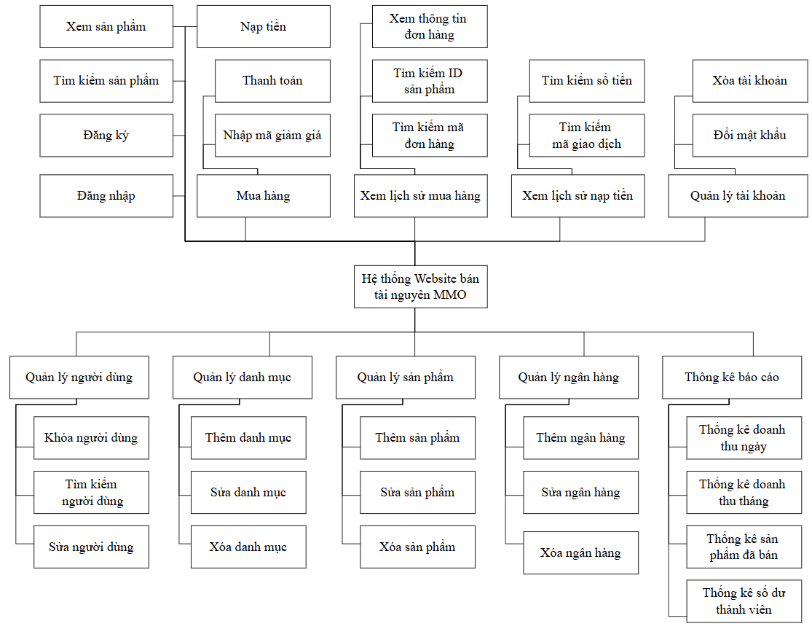

Hình 2. 1: Biều đồ phân cấp chức năng

### ***II.1.3. Danh sách tác nhân (actor)***

Bảng 2. 1: Các tác nhân

|  |  |
| --- | --- |
| **Tên tác nhân** | **Mô tả** |
| Quản trị viên | Đăng nhập  Quản lý người dùng  Quản lý danh mục  Quản lý sản phẩm  Quản lý ngân hàng  Thống kê báo |
| Khách hàng | Đăng nhập  Đăng ký  Tìm kiếm sản phẩm  Xem sản phẩm  Nạp tiền  Mua hàng  Xem lịch sử mua hàng  Xem lịch sử nạp tiền  Quản lý tài khoản |

### ***II.1.4. Danh sách các ca sử dụng***

Bảng 2. 2 Xác định các ca sử dụng

|  |  |  |  |
| --- | --- | --- | --- |
| **STT** | **Gói ca sử dụng** | **Các ca sử dụng chi tiết** | **Tác nhân** |
| 1 | UC1: Đăng nhập |  | Quản trị viên, khách hàng |
| 2 | UC2: Đăng ký |  | Khách hàng |
| 3 | UC3: Tìm kiếm sản phẩm |  | Khách hàng |
| 4 | UC4: Xem sản phẩm |  | Khách hàng |
| 5 | UC5: Nạp tiền |  | Khách hàng |
| 6 | UC6: Mua hàng | UC01: Thanh toán  UC02: Nhập mã giảm giá | Khách hàng |
| 7 | UC7: Xem lịch sử mua hàng | UC03: Tìm kiếm (mã đơn hàng)  UC03: Tìm kiếm (ID sản phẩm)  UC04: Xem thông tin đơn hàng | Khách hàng |
| 8 | UC8: Xem lịch sử nạp tiền | UC03: Tìm kiếm (mã giao dịch)  UC03: Tìm kiếm (số tiền) | Khách hàng |
| 9 | UC9: Quản lý tài khoản | UC05: Đổi mật khẩu  UC06: Xóa tài khoản | Khách hàng |
| 10 | UC10: Quản lý người dùng | UC08: Sửa (người dùng)  UC09: Khóa người dùng  UC10: Tìm kiếm (người dùng) | Quản trị viên |
| 11 | UC11: Quản lý danh mục | UC07: Thêm (danh mục)  UC10: Sửa (danh mục)  UC11: Xóa (danh mục) | Quản trị viên |
| 12 | UC12: Quản lý sản phẩm | UC07: Thêm (sản phẩm)  UC10: Sửa (sản phẩm)  UC11: Xóa (sản phẩm) | Quản trị viên |
| 13 | UC13: Quản lý ngân hàng | UC07: Thêm (ngân hàng)  UC10: Sửa (ngân hàng)  UC11: Xóa (ngân hàng) | Quản trị viên |
| 14 | UC14: Thống kê báo | UC12: Thống kê (doanh thu ngày)  UC12: Thống kê (doanh thu tháng)  UC12: Thống kê (sản phẩm đã bán)  UC12: Thông kê (số dư thành viên) | Quản trị viên |

## II.2. Thiết kế hệ thống

### II.2.1. Biểu đồ Use-case

#### II.2.1.1. Biều đồ Use-case tổng quát

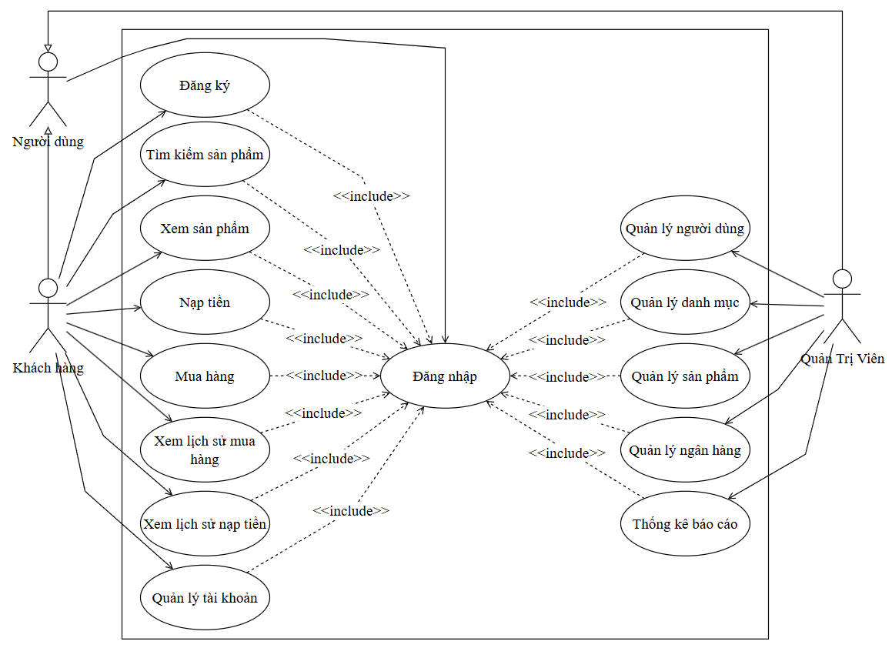

Hình 2. 2: Biểu đồ use case tổng quát

#### II.2.1.2. Biểu đồ các Use-case chi tiết

**a, Khách hàng**

* **Mua hàng**

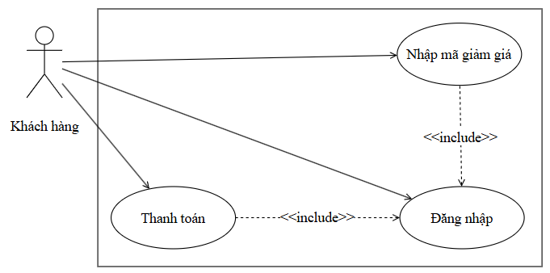

Hình 2. 3: Biểu đồ use case mua hàng

**Mô tả chi tiết các use case con:**

Bảng 2. 3: Mô tả chi tiết use case con “Thanh toán”

|  |  |
| --- | --- |
| **Use case:** Thanh toán | **ID:** UC01 |
| **Tác nhân chính:** Khách hàng | |
| **Điều kiện tiên quyết**: Hệ thống hoạt động bình thường. | |
| **Điều kiện thực hiện**:  • Khách hàng đã đăng ký tài khoản và thông tin đăng nhập hợp lệ.  • Dung lượng máy tính phải đủ cho việc ghi dữ liệu. | |
| **Sự kiện kích hoạt**: Khách hàng nhấn nút thanh toán trong giao diện thanh toán đơn hàng | |
| **Luồng sự kiện chính**:   1. Khách hàng đăng nhập vào hệ thống. Nếu thông tin đăng nhập không hợp lệ thì   thực hiện luồng phụ A1.   1. Khách hàng nhấn vào nút thanh toán giao diện thanh toán đơn hàng. 2. Hệ thống kiểm tra số dư. Nếu đủ, hệ thống chuyển người dùng sang giao diện Lịch sử   mua hàng. Nếu không đủ, hệ thống hiển thị thông báo rằng số dư không đủ để thực hiện giao dịch.   1. Khách hàng thực hiện tiếp UC6.2 2. Hệ thống ghi nhận và truy xuất thông tin từ bảng sản phẩm trong CSDL. 3. Hệ thống hiện thị dữ liệu bên trang Lịch sử mua hàng. | |
| **Luồng sự kiện phụ**:  Luồng phụ A1: Thông tin đăng nhập không hợp lệ.   1. Hệ thống phát thông bảo thông tin đăng nhập sai. 2. Hệ thống trả về trạng thái đăng nhập trước đó. | |

Bảng 2. 4: Mô tả chi tiết use case con “Nhập mã giảm giá”

|  |  |
| --- | --- |
| **Use case:** Nhập mã giảm giá | **ID:** UC02 |
| **Tác nhân chính:** Khách hàng | |
| **Điều kiện tiên quyết**: Hệ thống hoạt động bình thường. | |
| **Điều kiện thực hiện**:  • Khách hàng đã đăng ký tài khoản và thông tin đăng nhập hợp lệ.  • Dung lượng máy tính phải đủ cho việc ghi dữ liệu. | |
| **Sự kiện kích hoạt**: Khách hàng nhập mã giảm giá trong giao diện thanh toán đơn hàng | |
| **Luồng sự kiện chính**:   1. Khách hàng đăng nhập vào hệ thống. Nếu thông tin đăng nhập không hợp lệ thì 2. thực hiện luồng phụ A1. 3. Khách hàng nhấn vào nút thanh toán trong thẻ sản phẩm. 4. Hệ thống hiện thị giao diện thanh toán đơn hàng. 5. Khách hàng nhập mã giảm giá vào ô nhập mã. Nếu mã giảm giá không hoạt động thì   thực hiện luồng phụ A2.   1. Hệ thống ghi nhập áp mã trừ phân trăm trong giá sản phẩm. 2. Hệ thống cập nhật giá sản phẩm sau khi áp mã giảm giá | |
| **Luồng sự kiện phụ**:  Luồng phụ A1: Thông tin đăng nhập không hợp lệ.   1. Hệ thống phát thông bảo thông tin đăng nhập sai. 2. Hệ thống trả về trạng thái đăng nhập trước đó.   Luồng phụ A2: Thông tin mã giảm giá không hợp lệ.   1. Hệ thống phát thông báo mã giảm giá đã hết hạn hoặc đã hết số lượng được sử   dụng hoặc không tồn tại loại mã đó.   1. Hệ thống trả về trạng thái trước đó. | |

* **Xem lịch sử mua hàng**

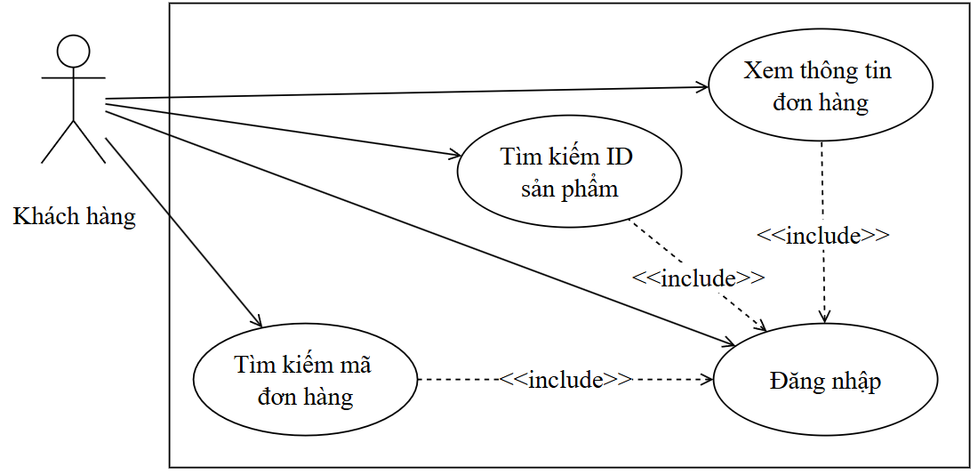

Hình 2. 4: Biểu đồ use case quản lý tài khoản

**Mô tả chi tiết các use case con:**

Bảng 2. 5: Mô tả chi tiết use case con “Tìm kiếm mã đơn hàng”

|  |  |
| --- | --- |
| **Use case:** Tìm kiếm (mã đơn hàng) | **ID:** UC03 |
| **Tác nhân chính:** Khách hàng | |
| **Điều kiện tiên quyết**: Hệ thống hoạt động bình thường. | |
| **Điều kiện thực hiện**:  • Khách hàng đã đăng ký tài khoản và thông tin đăng nhập hợp lệ.  • Dung lượng máy tính phải đủ cho việc ghi dữ liệu. | |
| **Sự kiện kích hoạt**: Khách hàng click vào nút “Tìm kiếm” trong giao diện (“Lịch sử đơn hàng”) | |
| **Luồng sự kiện chính**:   1. Khách hàng đăng nhập vào hệ thống. Nếu thông tin đăng nhập không hợp lệ thì   thực hiện luồng phụ A1.   1. Quản trị viên nhấn (“Lịch sử đơn hàng”) 2. Hệ thống hiện thị giao diện (“Lịch sử đơn hàng”) 3. Quản trị viên nhập (mã đơn hàng) vào thanh tìm kiếm và nhấn Enter. Nếu không   tìm thấy, hệ thống thực hiện luồng phụ A2.   1. Hệ thống hiển thị (mã đơn hàng) tìm kiếm. | |
| **Luồng sự kiện phụ**:  Luồng phụ A1: Thông tin đăng nhập không hợp lệ.   1. Hệ thống phát thông bảo thông tin đăng nhập sai. 2. Hệ thống trả về trạng thái đăng nhập trước đó.   Luồng phụ A2: Không có bản ghi nào thỏa mãn điều kiện tìm kiếm   1. Hệ thống phát thông báo không tìm thấy 2. Hệ thống trả về trạng thái trước đó | |

Bảng 2. 6: Mô tả chi tiết use case con “Xem thông tin đơn hàng”

|  |  |
| --- | --- |
| **Use case:** Xem thông tin đơn hàng | **ID:** UC04 |
| **Tác nhân chính:** Khách hàng | |
| **Điều kiện tiên quyết**: Hệ thống hoạt động bình thường. | |
| **Điều kiện thực hiện**:  • Khách hàng đã đăng ký tài khoản và thông tin đăng nhập hợp lệ.  • Dung lượng máy tính phải đủ cho việc ghi dữ liệu. | |
| **Sự kiện kích hoạt**: Khách hàng click nút “Chi tiết” trong giao diện lịch sử mua hàng | |
| **Luồng sự kiện chính**:   1. Khách hàng đăng nhập vào hệ thống. Nếu thông tin đăng nhập không hợp lệ thì   thực hiện luồng phụ A1.   1. Khách hàng nhấn “Lịch sử mua hàng” 2. Hệ thống hiện thị giao diện “Lịch sử mua hàng” 3. Khách hàng chọn “Chi tiết” 4. Hệ thống hiển thị giao diện thông tin sản phẩm 5. Khách hàng xem thông tin đơn hàng | |
| **Luồng sự kiện phụ**:  Luồng phụ A1: Thông tin đăng nhập không hợp lệ.   1. Hệ thống phát thông bảo thông tin đăng nhập sai. 2. Hệ thống trả về trạng thái đăng nhập trước đó. | |

* **Xem lịch sử nạp tiền**

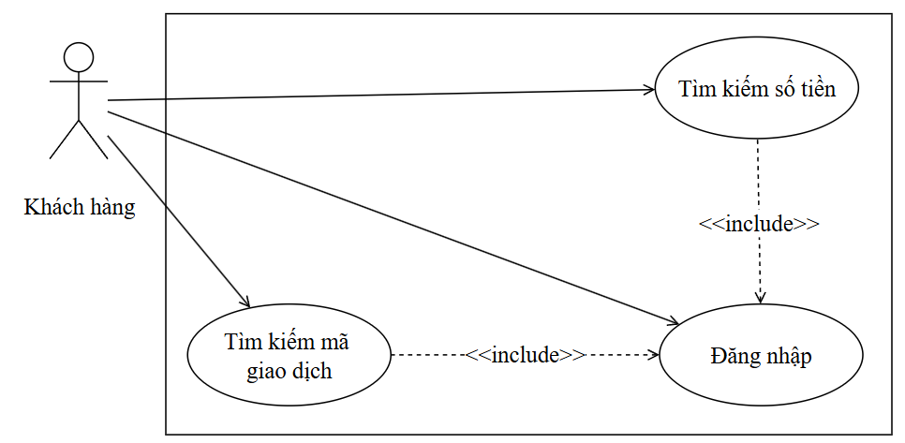

Hình 2. 5: Biểu đồ use case xem lịch sử nạp tiền

* **Quản lý tài khoản**

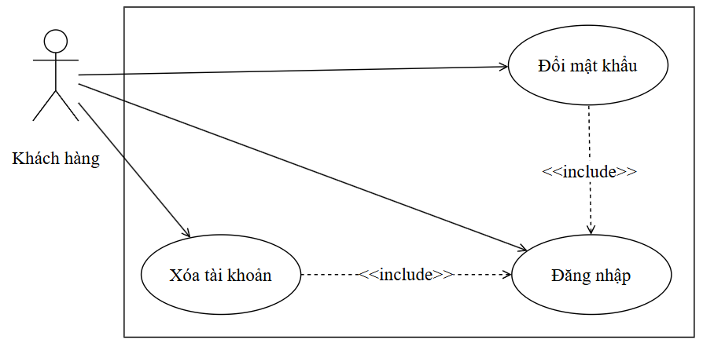

Hình 2. 6: Biểu đồ use case quản lý tài khoản

**Mô tả chi tiết các use case con:**

Bảng 2. 7: Mô tả chi tiết use case con “Đổi mật khẩu”

|  |  |
| --- | --- |
| **Use case:** Đổi mật khẩu | **ID:** UC05 |
| **Tác nhân chính:** Khách hàng | |
| **Điều kiện tiên quyết**: Hệ thống hoạt động bình thường. | |
| **Điều kiện thực hiện**:  • Khách hàng đã đăng ký tài khoản và thông tin đăng nhập hợp lệ.  • Dung lượng máy tính phải đủ cho việc ghi dữ liệu. | |
| **Sự kiện kích hoạt**: Khách hàng click nút “Đổi mật khẩu” trong giao diện “Thông tin tài khoản” | |
| **Luồng sự kiện chính**:   1. Khách hàng đăng nhập vào hệ thống. Nếu thông tin đăng nhập không hợp lệ thì   thực hiện luồng phụ A1.   1. Khách hàng nhấn vào thông tin tài khoản. 2. Hệ thống hiện thị giao diện “Thông tin tài khoản” 3. Khách hàng nhập mật khẩu hiện tại và mật khẩu mới, nhấn lưu. 4. Hệ thống ghi nhận thông tin vào cơ sở dữ liệu. 5. Hệ thống hiển thị thông báo đổi mật khẩu thành công lên màn hình. | |
| **Luồng sự kiện phụ**:  Luồng phụ A1: Thông tin đăng nhập không hợp lệ.   1. Hệ thống phát thông bảo thông tin đăng nhập sai. 2. Hệ thống trả về trạng thái đăng nhập trước đó. | |

Bảng 2. 8: Mô tả chi tiết use case con “Xóa tài khoản”

|  |  |
| --- | --- |
| **Use case:** Xóa tài khoản | **ID:** UC06 |
| **Tác nhân chính:** Khách hàng | |
| **Điều kiện tiên quyết**: Hệ thống hoạt động bình thường. | |
| **Điều kiện thực hiện**:  • Khách hàng đã đăng ký tài khoản và thông tin đăng nhập hợp lệ.  • Dung lượng máy tính phải đủ cho việc ghi dữ liệu. | |
| **Sự kiện kích hoạt**: Khách hàng click nút “Xóa tài khoản” trong giao diện “Thông tin tài khoản” | |
| **Luồng sự kiện chính**:   1. Khách hàng đăng nhập vào hệ thống. Nếu thông tin đăng nhập không hợp lệ thì   thực hiện luồng phụ A1.   1. Khách hàng nhấn vào thông tin tài khoản. 2. Hệ thống hiện thị giao diện “Thông tin tài khoản” 3. Khách hàng chọn “Xóa tài khoản” 4. Hệ thống hiện trị giao diện nhập mật khẩu để xác nhận 5. Khách hàng nhập mật khẩu và nhấn xóa 6. Hệ thống ghi nhận thông tin vào cơ sở dữ liệu. 7. Hệ thống hiển thị thông báo xóa tài khoản và quay trở về trang đăng nhập | |
| **Luồng sự kiện phụ**:  Luồng phụ A1: Thông tin đăng nhập không hợp lệ.   1. Hệ thống phát thông bảo thông tin đăng nhập sai. 2. Hệ thống trả về trạng thái đăng nhập trước đó. | |

**b, Quản trị viên**

* **Quản lý người dùng**

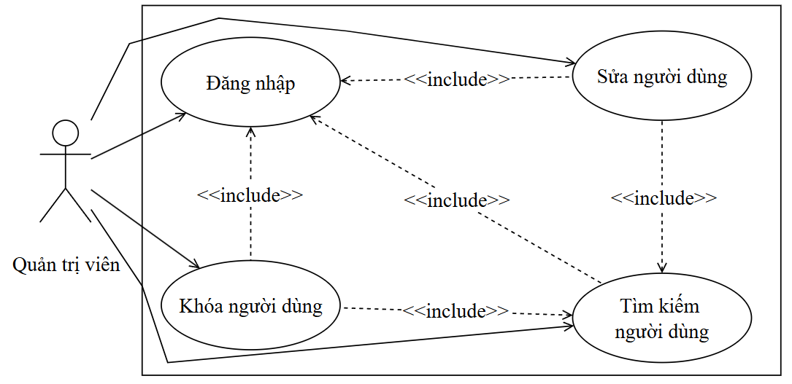

Hình 2. 7: Biểu đồ use case quản lý người dùng

**Mô tả chi tiết các use case con:**

Bảng 2. 9: Mô tả chi tiết use case con “Sửa người dùng”

|  |  |
| --- | --- |
| **Use case:** Sửa (người dùng) | **ID:** UC08 |
| **Tác nhân chính:** Quản trị viên | |
| **Điều kiện tiên quyết**: Hệ thống hoạt động bình thường. | |
| **Điều kiện thực hiện**:  • Quản trị viên đã đăng nhập thông tin hợp lệ.  • Dung lượng máy tính phải đủ cho việc ghi dữ liệu. | |
| **Sự kiện kích hoạt**: Quản trị viên click vào nút “Khóa” trong giao diện cần sửa | |
| **Luồng sự kiện chính**:   1. Quản trị viên đăng nhập vào hệ thống. Nếu thông tin đăng nhập không hợp lệ thì 2. thực hiện luồng phụ A1. 3. Quản trị viên nhấn (“Quản lý người dùng”) 4. Hệ thống hiện thị giao diện (“Quản lý người dùng”) 5. Quản trị viên nhập tên (người dùng) vào thanh tìm kiếm và nhấn Enter. Nếu không   tìm thấy, hệ thống thực hiện luồng phụ A2.   1. Hệ thống hiển thị (người dùng) tìm kiếm. 2. Quản trị viên chọn “Sửa” 3. Hệ thống hiện thị giao diện sửa (người dùng) 4. Quản trị viên nhập thông tin (người dùng) cần sửa và nhấn lưu. Nếu thông tin nhập   vào không được thực hiện thì thực hiện luồn phụ A3   1. Hệ thống ghi nhận thông tin cập nhật vào cơ sở dữ liệu. 2. Hệ thống hiển thị thông tin cập nhật mới của (người dùng). | |
| **Luồng sự kiện phụ**:  Luồng phụ A1: Thông tin đăng nhập không hợp lệ.   1. Hệ thống phát thông bảo thông tin đăng nhập sai. 2. Hệ thống trả về trạng thái đăng nhập trước đó.   Luồng phụ A2: Không có bản ghi nào thỏa mãn điều kiện tìm kiếm   1. Hệ thống phát thông báo không tìm thấy 2. Hệ thống trả về trạng thái trước đó   Luồng phụ A3: Thông tin không hợp lệ   1. Hệ thống thông báo thông tin không hợp lệ 2. Hệ thống trả về trạng thái trước đó | |

Bảng 2. 10: Mô tả chi tiết use case con “Khóa người dùng”

|  |  |
| --- | --- |
| **Use case:** Khóa tài khoản | **ID:** UC09 |
| **Tác nhân chính:** Quản trị viên | |
| **Điều kiện tiên quyết**: Hệ thống hoạt động bình thường. | |
| **Điều kiện thực hiện**:  • Quản trị viên đã đăng nhập thông tin hợp lệ.  • Dung lượng máy tính phải đủ cho việc ghi dữ liệu. | |
| **Sự kiện kích hoạt**: Quản trị viên click vào nút “Khóa” trong giao diện “Quản lý tài khoản người dùng” | |
| **Luồng sự kiện chính**:   1. Quản trị viên đăng nhập vào hệ thống. Nếu thông tin đăng nhập không hợp lệ thì 2. thực hiện luồng phụ A1. 3. Quản trị viên nhấn “Quản lý người dùng” 4. Hệ thống hiện thị giao diện “Quản lý người dùng” 5. Quản trị viên nhập tên người dùng vào thanh tìm kiếm và nhấn Enter. Nếu không tìm   thấy, hệ thống thực hiện luồng phụ A2.   1. Hệ thống hiển thị người dùng tìm kiếm. 2. Quản trị viên nhấn “Khóa” 3. Hệ thống ghi nhận thông tin vào cơ sở dữ liệu. 4. Hệ thống hiển thị trạng thái mới của người dùng. | |
| **Luồng sự kiện phụ**:  Luồng phụ A1: Thông tin đăng nhập không hợp lệ.   1. Hệ thống phát thông bảo thông tin đăng nhập sai. 2. Hệ thống trả về trạng thái đăng nhập trước đó.   Luồng phụ A2: Không có bản ghi nào thỏa mãn điều kiện tìm kiếm   1. Hệ thống phát thông báo không tìm thấy 2. Hệ thống trả về trạng thái trước đó. | |

Bảng 2. 11: Mô tả chi tiết use case con “Tìm kiếm người dùng”

|  |  |
| --- | --- |
| **Use case:** Tìm kiếm người dùng | **ID:** UC10 |
| **Tác nhân chính:** Quản trị viên | |
| **Điều kiện tiên quyết**: Hệ thống hoạt động bình thường. | |
| **Điều kiện thực hiện**:  • Quản trị viên đã đăng nhập thông tin hợp lệ.  • Dung lượng máy tính phải đủ cho việc ghi dữ liệu. | |
| **Sự kiện kích hoạt**: Quản trị viên click vào nút “Tìm kiếm” trong giao diện “Quản lý tài khoản người dùng” | |
| **Luồng sự kiện chính**:   1. Quản trị viên đăng nhập vào hệ thống. Nếu thông tin đăng nhập không hợp lệ thì 2. thực hiện luồng phụ A1. 3. Quản trị viên nhấn “Quản lý người” 4. Hệ thống hiện thị giao diện “Quản lý người dùng” 5. Quản trị viên nhập tên người dùng vào thanh tìm kiếm và nhấn Enter. Nếu không tìm   thấy, hệ thống thực hiện luồng phụ A2.   1. Hệ thống hiển thị người dùng tìm kiếm. | |
| **Luồng sự kiện phụ**:  Luồng phụ A1: Thông tin đăng nhập không hợp lệ.   1. Hệ thống phát thông bảo thông tin đăng nhập sai. 2. Hệ thống trả về trạng thái đăng nhập trước đó.   Luồng phụ A2: Không có bản ghi nào thỏa mãn điều kiện tìm kiếm   1. Hệ thống phát thông báo không tìm thấy 2. Hệ thống trả về trạng thái trước đó | |

* **Quản lý danh mục**

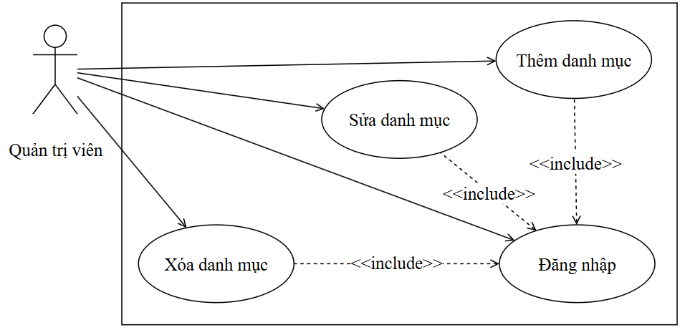

Hình 2. 8: Biểu đồ use case quản lý danh mục

**Mô tả chi tiết các use case con:**

Bảng 2. 12: Mô tả chi tiết use case con “Thêm danh mục”

|  |  |
| --- | --- |
| **Use case:** Thêm (danh mục) | **ID:** UC07 |
| **Tác nhân chính:** Quản trị viên | |
| **Điều kiện tiên quyết**: Hệ thống hoạt động bình thường. | |
| **Điều kiện thực hiện**:  • Quản trị viên đã đăng nhập thông tin hợp lệ.  • Dung lượng máy tính phải đủ cho việc ghi dữ liệu. | |
| **Sự kiện kích hoạt**: Quản trị viên click vào nút “Thêm” trong giao diện (“Quản lý danh mục”) | |
| **Luồng sự kiện chính**:   1. Quản trị viên đăng nhập vào hệ thống. Nếu thông tin đăng nhập không hợp lệ thì 2. thực hiện luồng phụ A1. 3. Quản trị viên nhấn (“Quản lý danh mục”) 4. Hệ thống hiện thị giao diện (“Quản lý danh mục”) 5. Quản trị viên chọn thêm mới. 6. Hệ thống hiện thị giao diện thêm (danh mục) mới. 7. Quản trị viên nhập thông tin (danh mục) mới và ấn lưu. Nếu thông tin nhập vào không thực hiện được thì thực hiện luồng phụ A2 8. Hệ thống ghi nhân thông tin vào cơ sở dữ liệu 9. Hệ thống hiện trị (danh mục) mới lên giao diện . | |
| **Luồng sự kiện phụ**:  Luồng phụ A1: Thông tin đăng nhập không hợp lệ.   1. Hệ thống phát thông bảo thông tin đăng nhập sai. 2. Hệ thống trả về trạng thái đăng nhập trước đó.   Luồng phụ A2: Thông tin không hợp lệ   1. Hệ thống phát thông báo thông tin không hợp lệ 2. Hệ thống trả về trạng thái trước đó | |

Bảng 2. 13: Mô tả chi tiết use case con “Xóa danh mục”

|  |  |
| --- | --- |
| **Use case:** Xóa (danh mục) | **ID:** UC11 |
| **Tác nhân chính:** Quản trị viên | |
| **Điều kiện tiên quyết**: Hệ thống hoạt động bình thường. | |
| **Điều kiện thực hiện**:  • Quản trị viên đã đăng nhập thông tin hợp lệ.  • Dung lượng máy tính phải đủ cho việc ghi dữ liệu. | |
| **Sự kiện kích hoạt**: Quản trị viên click vào nút “Xóa ” trong giao diện (“Quản lý danh mục”) | |
| **Luồng sự kiện chính**:   1. Quản trị viên đăng nhập vào hệ thống. Nếu thông tin đăng nhập không hợp lệ thì 2. thực hiện luồng phụ A1. 3. Quản trị viên nhấn (“Quản lý danh mục”) 4. Hệ thống hiện thị giao diện (“Quản lý danh mục”) 5. Quản trị viên nhập thông tin (danh mục) trên thanh tìm kiếm và ấn entrer. Nếu tìm không thấy thì thực hiện luồng A2. 6. Hệ thống hiện thị (danh mục) tìm kiếm 7. Quản trị viên chọn “Xóa” 8. Hệ thống ghi nhân thông tin vào cơ sở dữ liệu 9. Hệ thống hiện thị (danh mục) mới lên giao diện. | |
| **Luồng sự kiện phụ**:  Luồng phụ A1: Thông tin đăng nhập không hợp lệ.   1. Hệ thống phát thông bảo thông tin đăng nhập sai. 2. Hệ thống trả về trạng thái đăng nhập trước đó.   Luồng phụ A2: Thông tin không hợp lệ   1. Hệ thống phát thông báo thông tin không hợp lệ 2. Hệ thống trả về trạng thái trước đó | |

* **Quản lý sản phẩm**

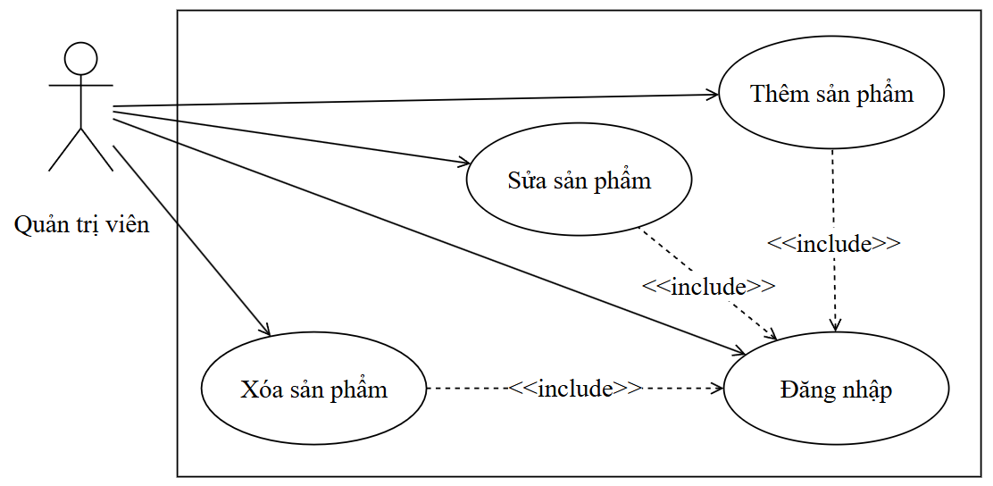

Hình 2. 9: Biểu đồ use case quản lý sản phẩm

* **Quản lý ngân hàng**

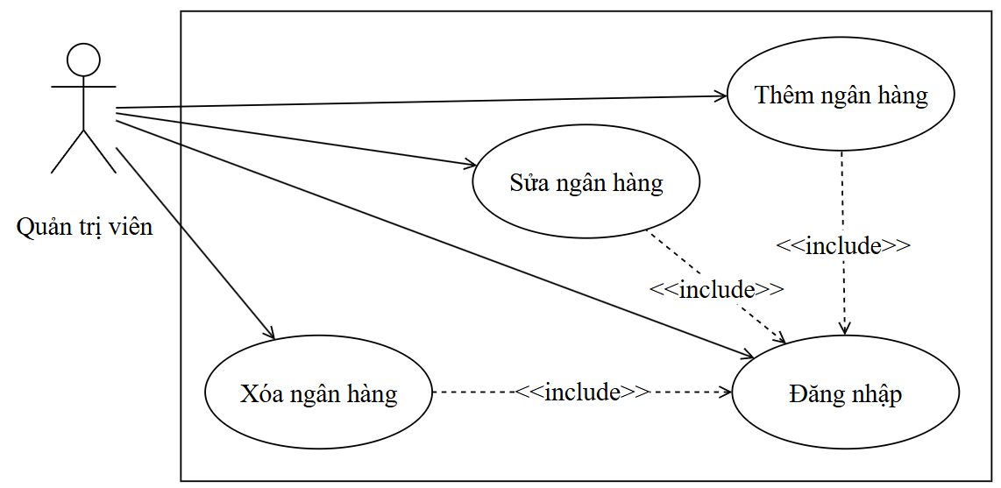

Hình 2. 10: Biểu đồ use case quản lý ngân hàng

* **Thống kê báo cáo**

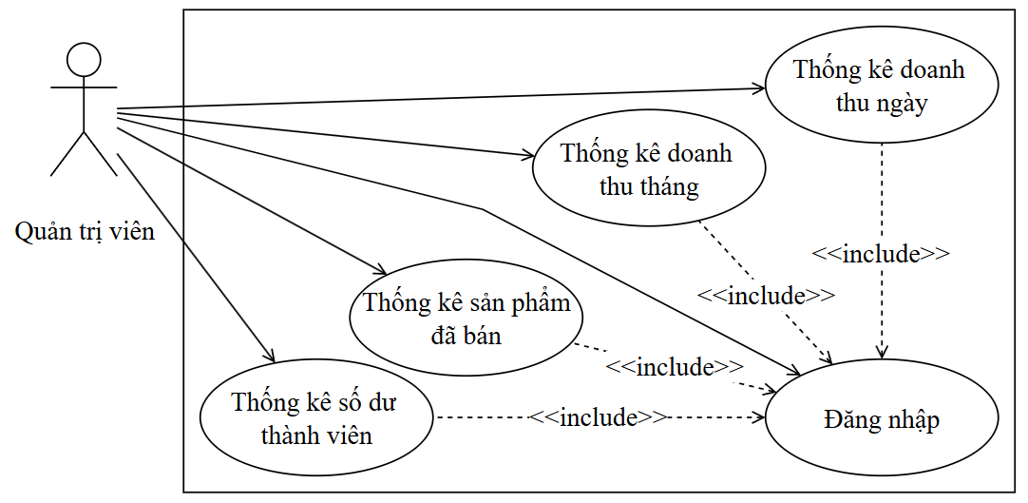

Hình 2. 11: Biểu đồ use case thống kê báo cáo

**Mô tả chi tiết các use case con:**

Hình 2. 12: Mô tả chi tiết use case con “Thống kê doanh thu ngày”

|  |  |
| --- | --- |
| **Use case:** Thống kê (doanh thu ngày) | **ID:** UC12 |
| **Tác nhân chính:** Quản trị viên | |
| **Điều kiện tiên quyết**: Hệ thống hoạt động bình thường. | |
| **Điều kiện thực hiện**:  • Quản trị viên đã đăng nhập thông tin hợp lệ.  • Dung lượng máy tính phải đủ cho việc ghi dữ liệu. | |
| **Sự kiện kích hoạt**: Quản trị viên click vào nút “Chọn” trong giao diện “Thống kê báo cáo” | |
| **Luồng sự kiện chính**:   1. Quản trị viên đăng nhập vào hệ thống. Nếu thông tin đăng nhập không hợp lệ thì   thực hiện luồng phụ A1.   1. Quản trị viên nhấn “Thống kê báo cáo” 2. Hệ thống hiện thị giao diện “Thống kê báo cáo” 3. Hệ thống hiện thị thống kê (doanh thu ngày). | |
| **Luồng sự kiện phụ**:  Luồng phụ A1: Thông tin đăng nhập không hợp lệ.   1. Hệ thống phát thông bảo thông tin đăng nhập sai. 2. Hệ thống trả về trạng thái đăng nhập trước đó. | |

### ***II.2.2. Biểu đồ hoạt động***

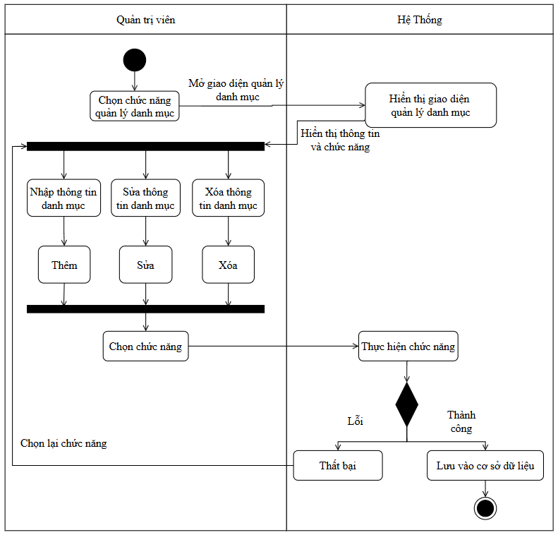

Hình 2. 13: Biểu đồ hoạt động quản lý danh mục

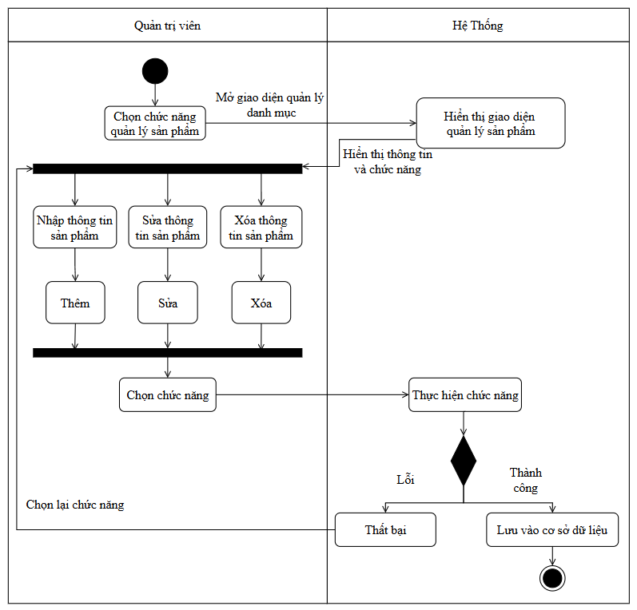

Hình 2. 14: Biểu đồ hoạt động quản lý sản phẩm

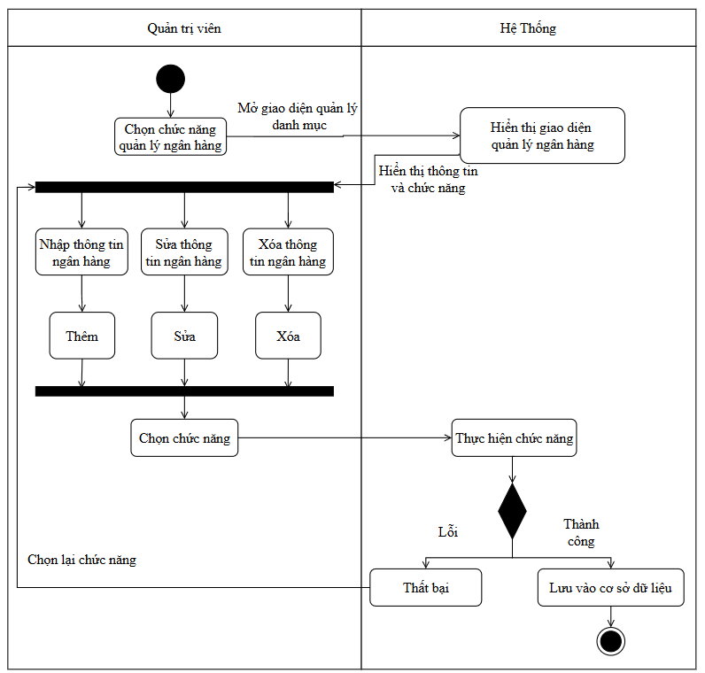

Hình 2. 15: Biểu đồ hoạt động quản lý ngân hàng

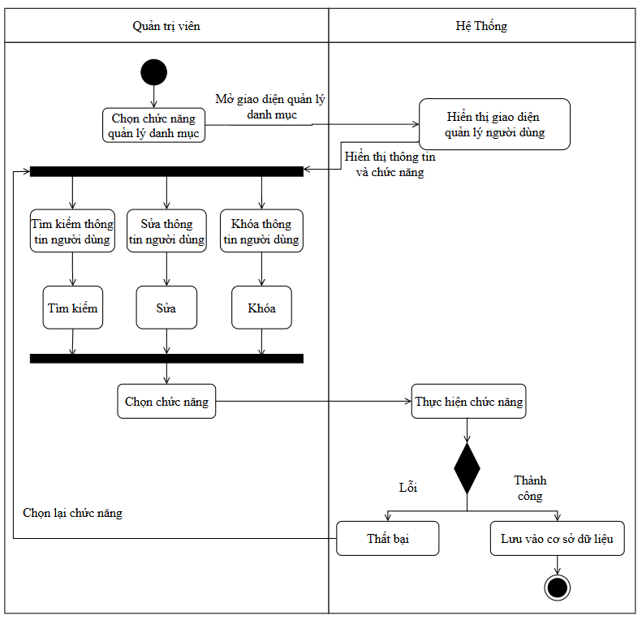

Hình 2. 16: Biểu đồ hoạt động quản lý người dùng

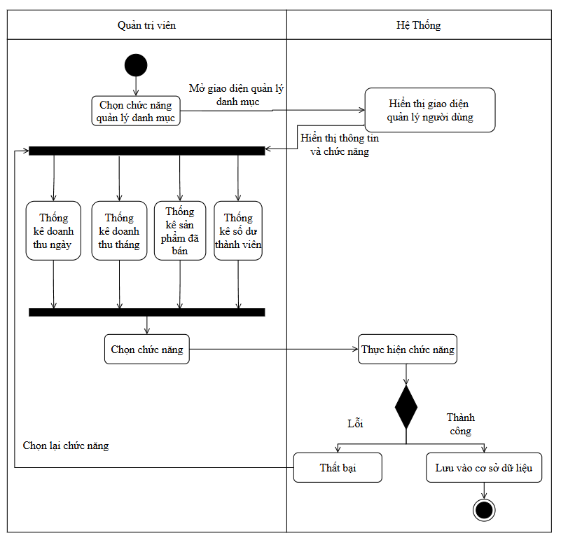

Hình 2. 17: Biểu đồ hoạt động thống kê báo cáo

### ***II.2.3. Biểu đồ trạng thái***

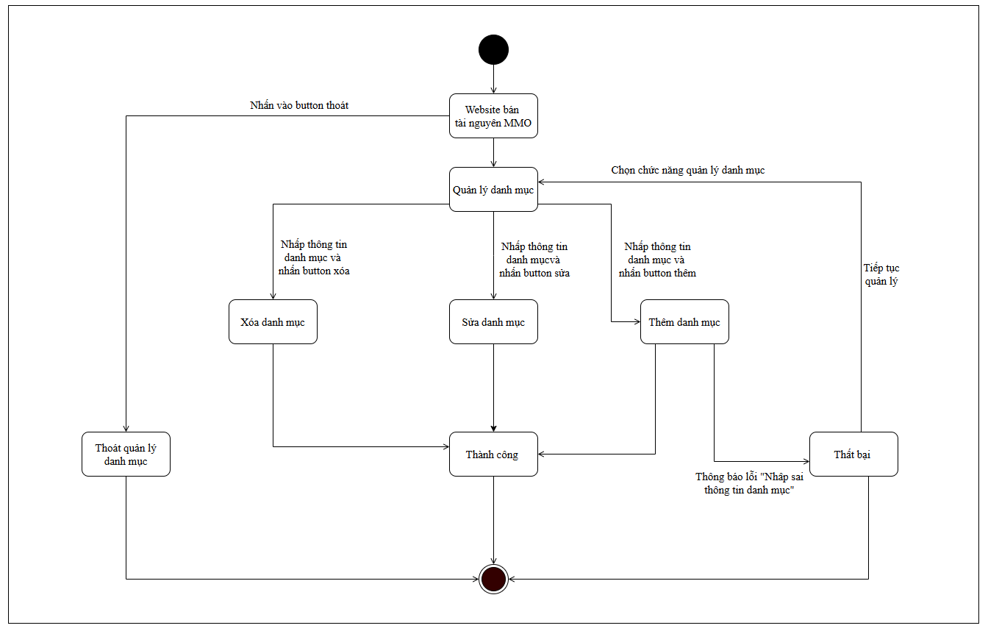

Hình 2. 18: Biểu đồ trạng thái quản lý danh mục

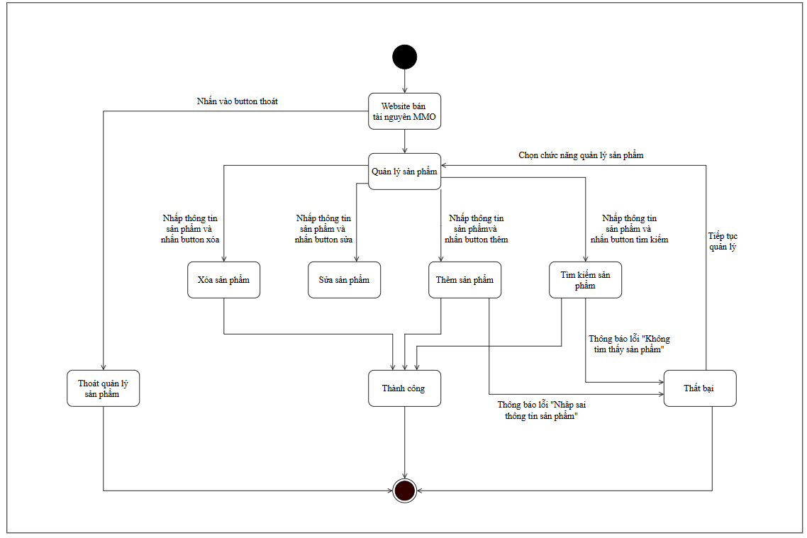

Hình 2. 19: Biểu đồ trạng thái quản lý sản phẩm

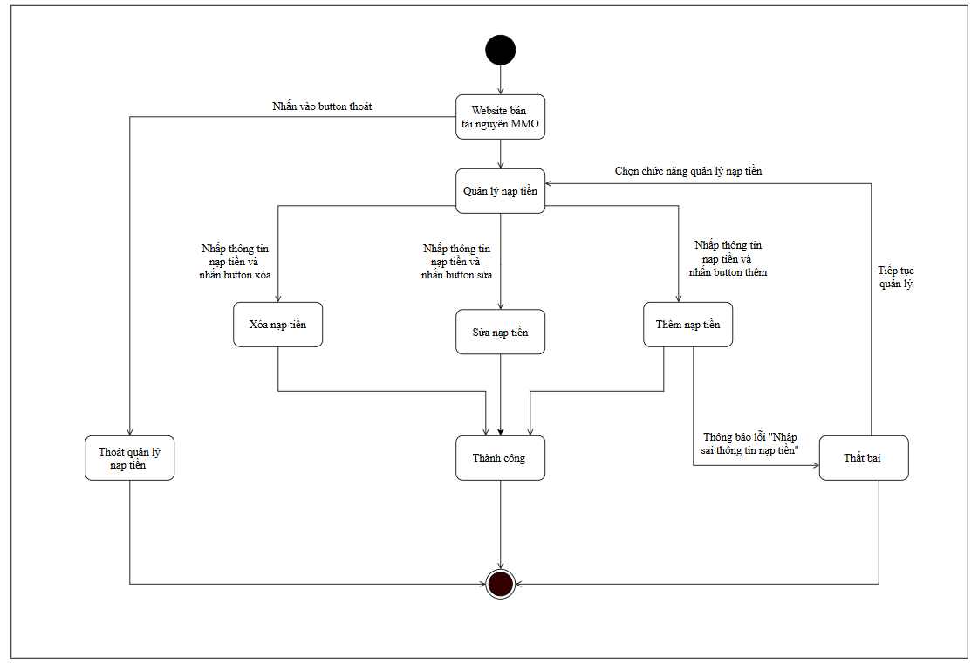

Hình 2. 20: Biểu đồ trạng thái nạp tiền

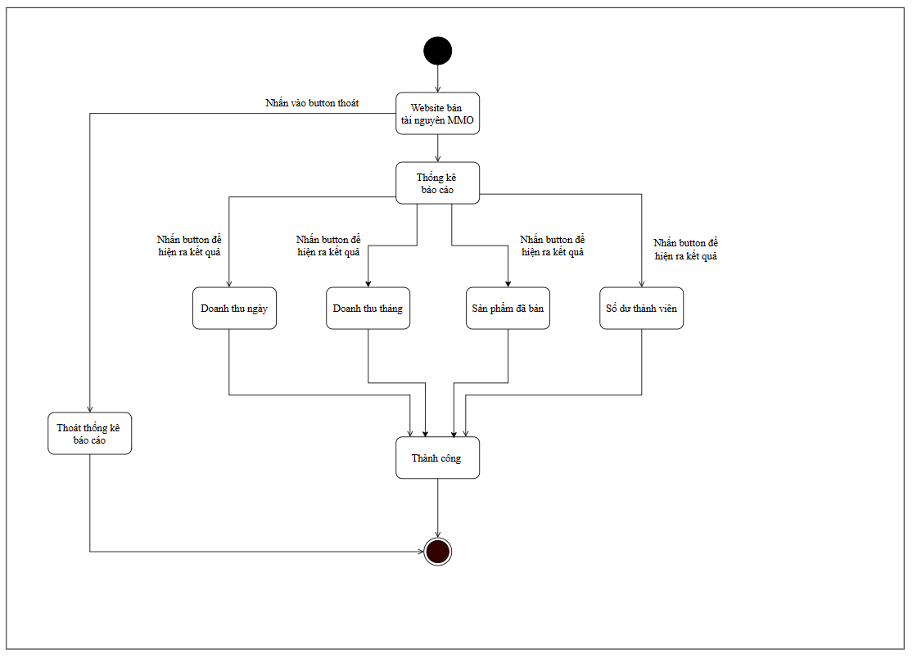

Hình 2. 21: Biểu đồ trạng thái thống kê báo cáo

### ***II.2.4. Biểu đồ tuần tự***

**a, quản lý danh mục**

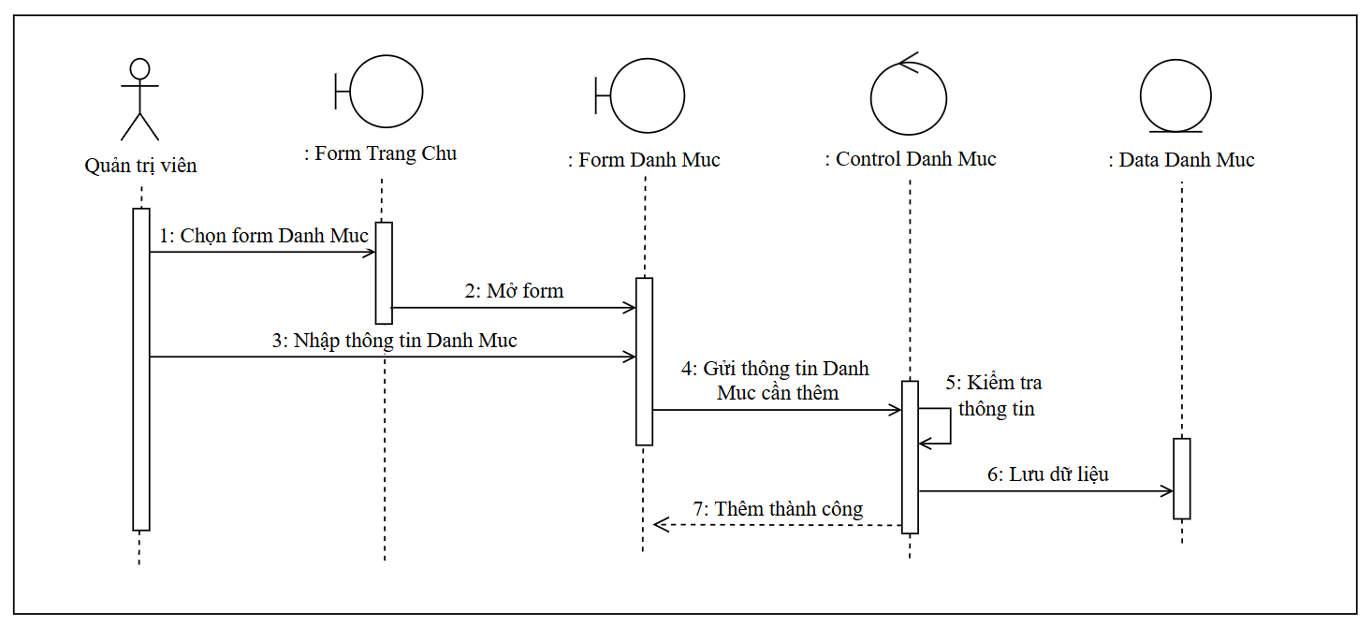

Hình 2. 22: Biểu đồ tuần tự chức năng thêm danh mục

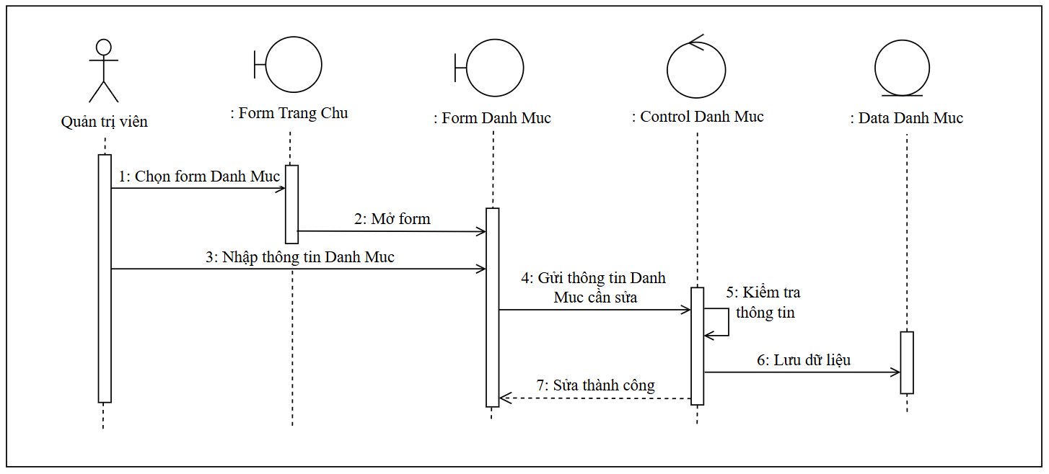

Hình 2. 23: Biểu đồ tuần tự chức năng sửa danh mục

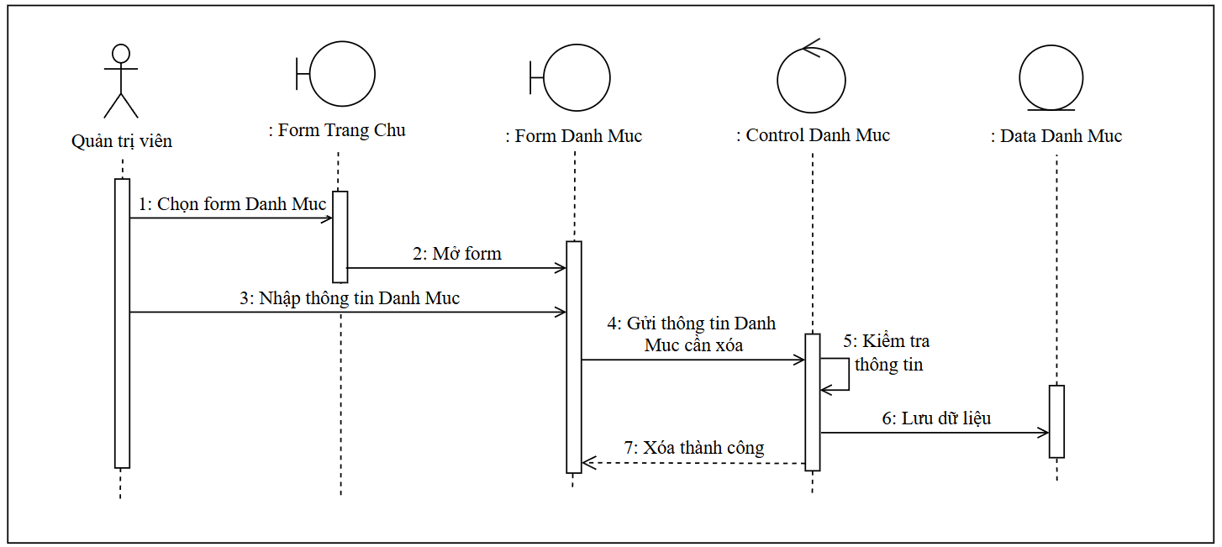

Hình 2. 24: Biểu đồ tuần tự chức năng xóa danh mục

**b, Quản lý sản phẩm**

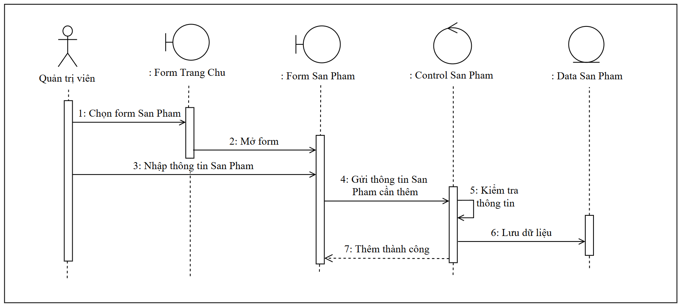

Hình 2. 25: Biểu đồ tuần tự chức năng thêm sản phẩm

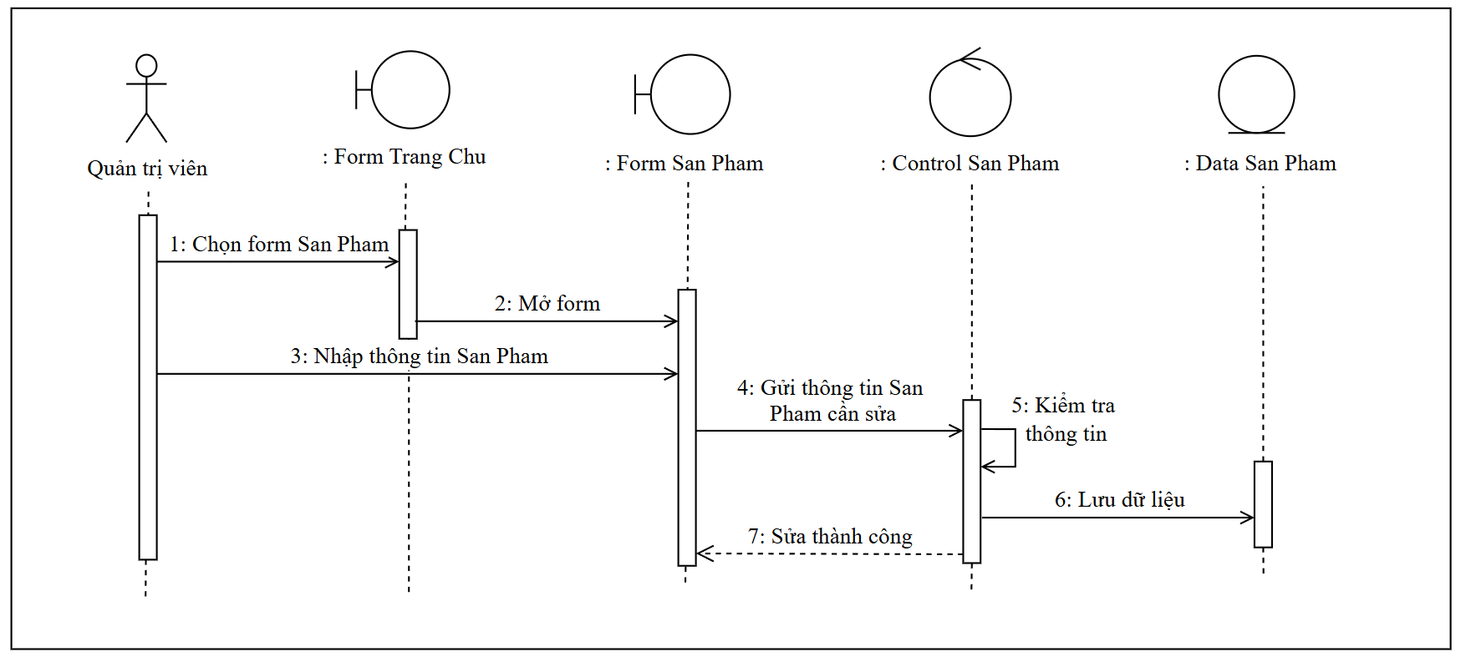

Hình 2. 26: Biểu đồ tuần tự chức năng sửa sản phẩm

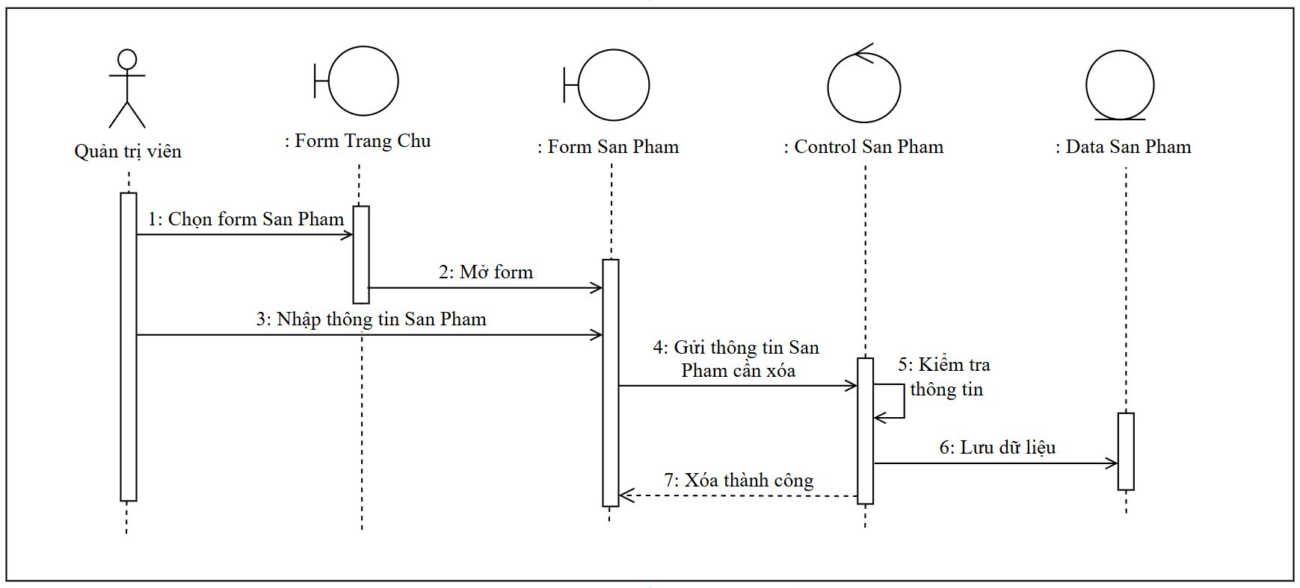

Hình 2. 27: Biểu đồ tuần tự chức năng xóa sản phẩm

**c. Quản lý ngân hàng**

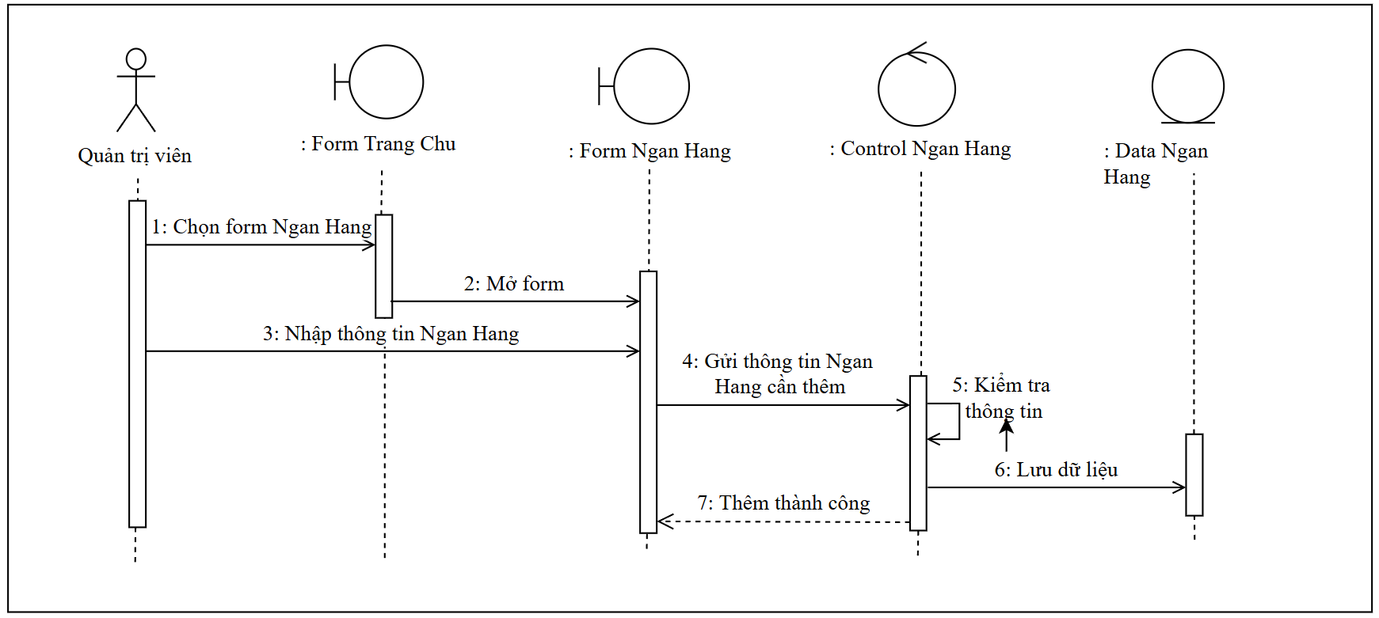

Hình 2. 28: Biểu đồ tuần tự chức năng thêm ngân hàng

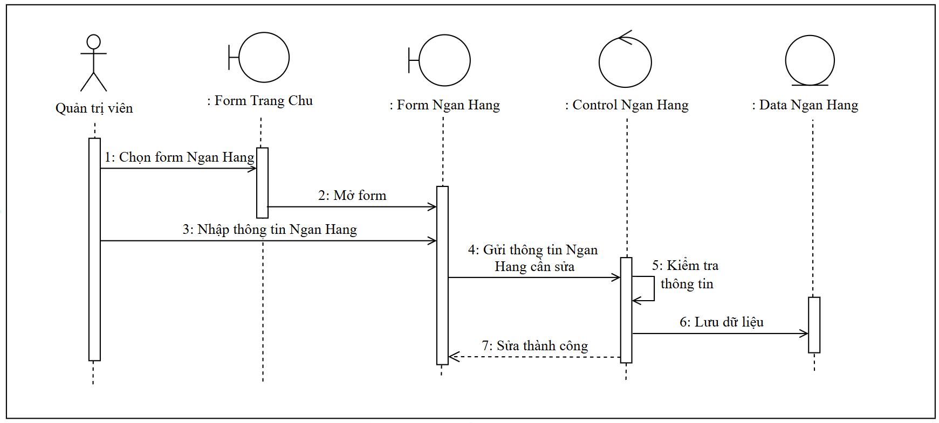

Hình 2. 29: Biểu đồ tuần tự chức năng sửa ngân hàng

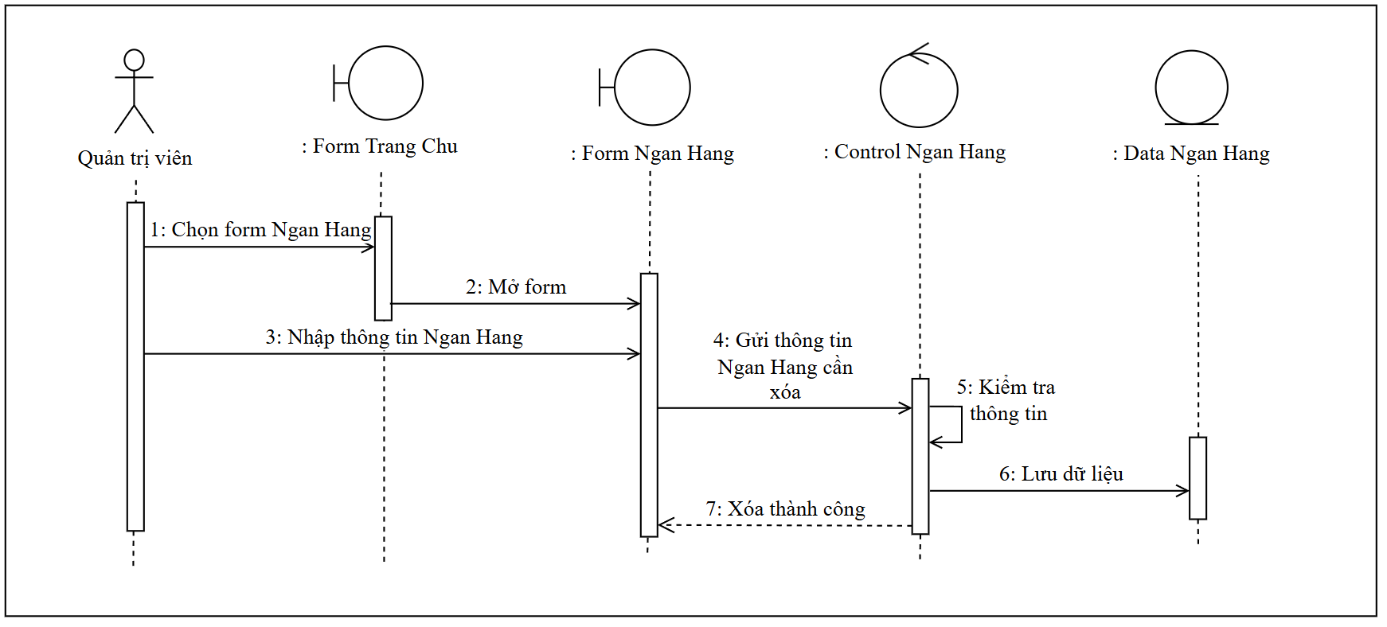

Hình 2. 30: Biểu đồ tuần tự xóa ngân hàng

**d, Quản lý người dùng**

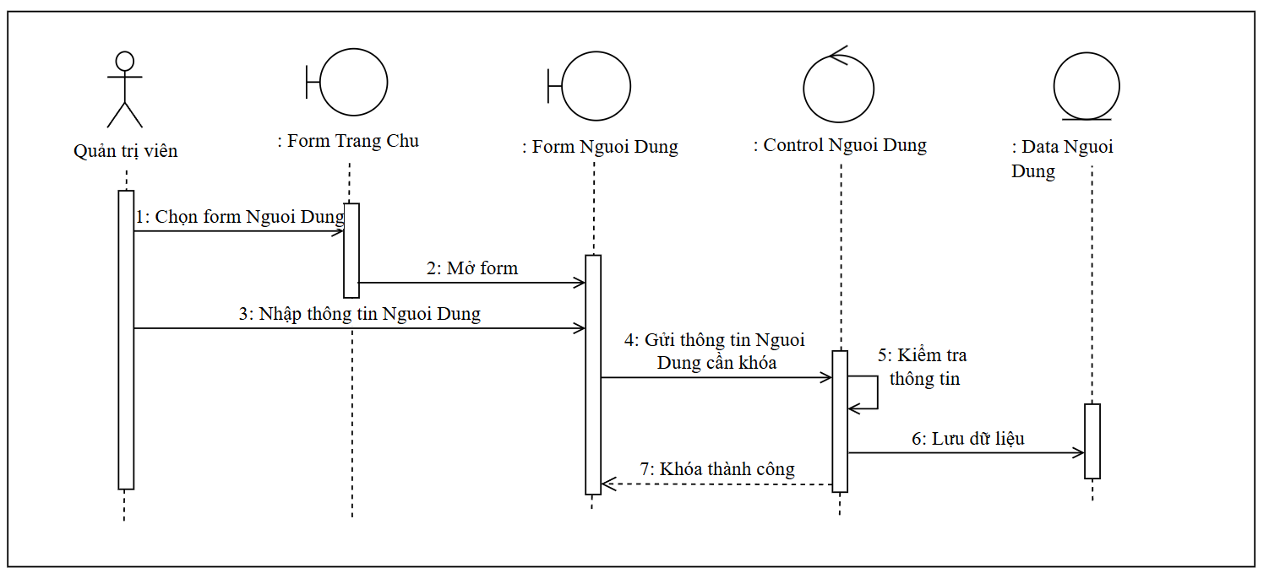

Hình 2. 31: Biểu đồ tuần tự chức năng khóa người dùng

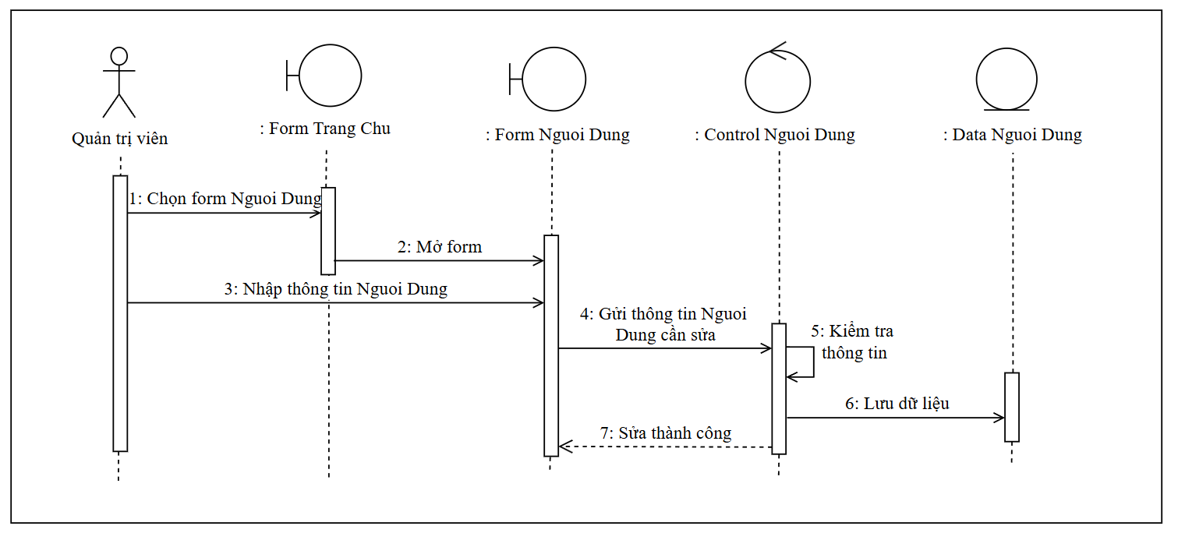

Hình 2. 32: Biểu đồ tuần tự chức năng sửa người dùng

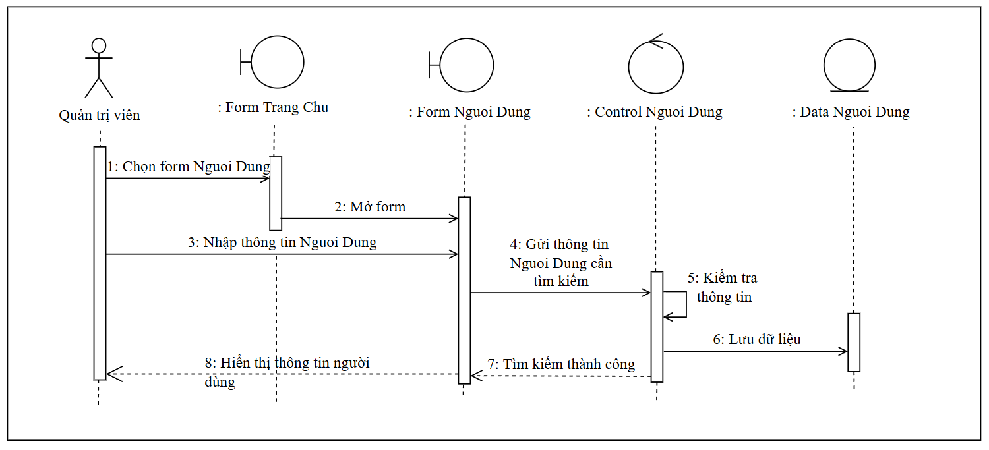

Hình 2. 33: Biểu đồ tuần tự chức năng tìm kiếm người dùng

**e, Thống kê báo cáo**

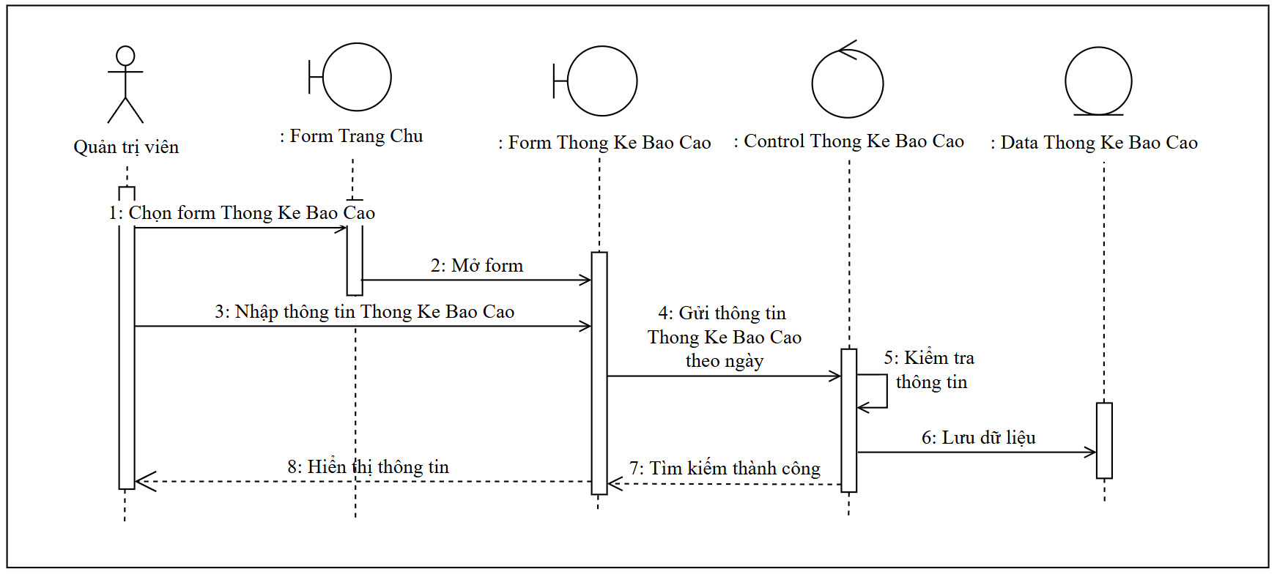

Hình 2. 34: Biểu đồ tuần tự Thống kê doanh thu ngày

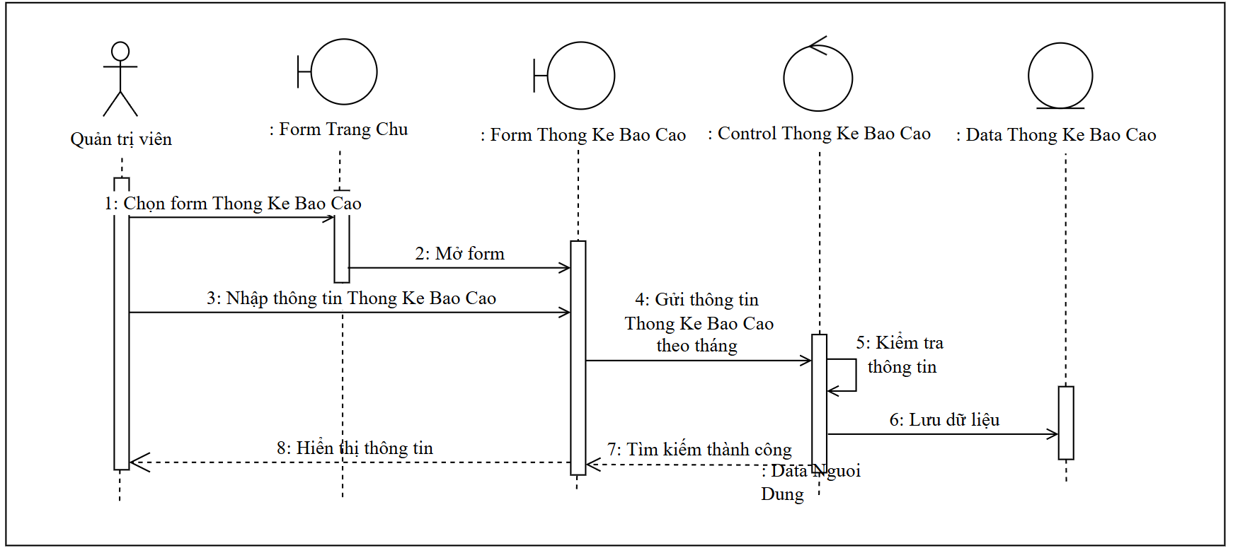

Hình 2. 35: Biểu đồ tuần tự Thống kê doanh thu tháng

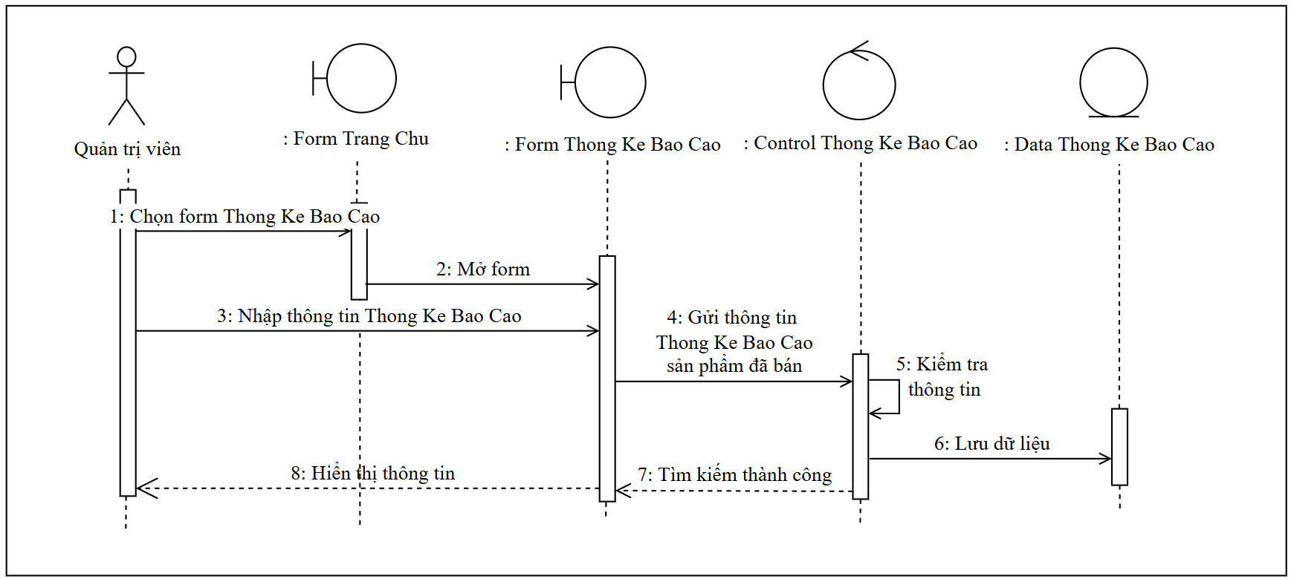

Hình 2. 36: Biểu đồ tuần tự Thống kê sản phẩm đã bán

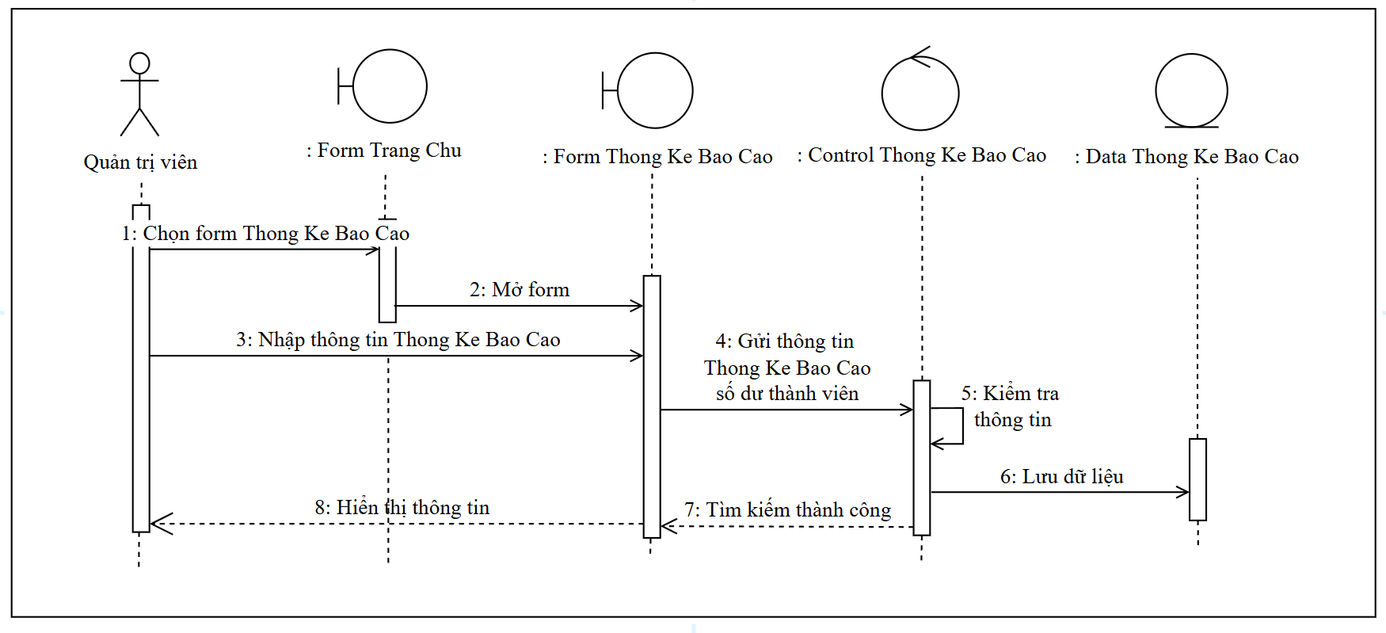

Hình 2. 37: Biểu đồ tuần tự Thống kê số dư thành viên

**f, Quản lý tài khoản**

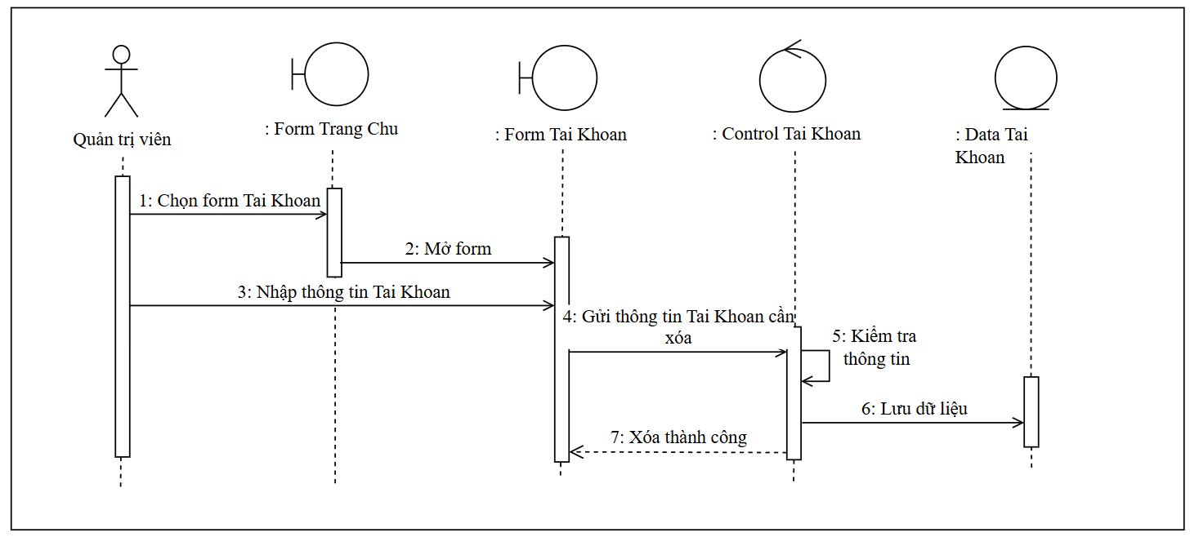

Hình 2. 38: Biểu đồ tuần tự chức năng xóa tài khoản

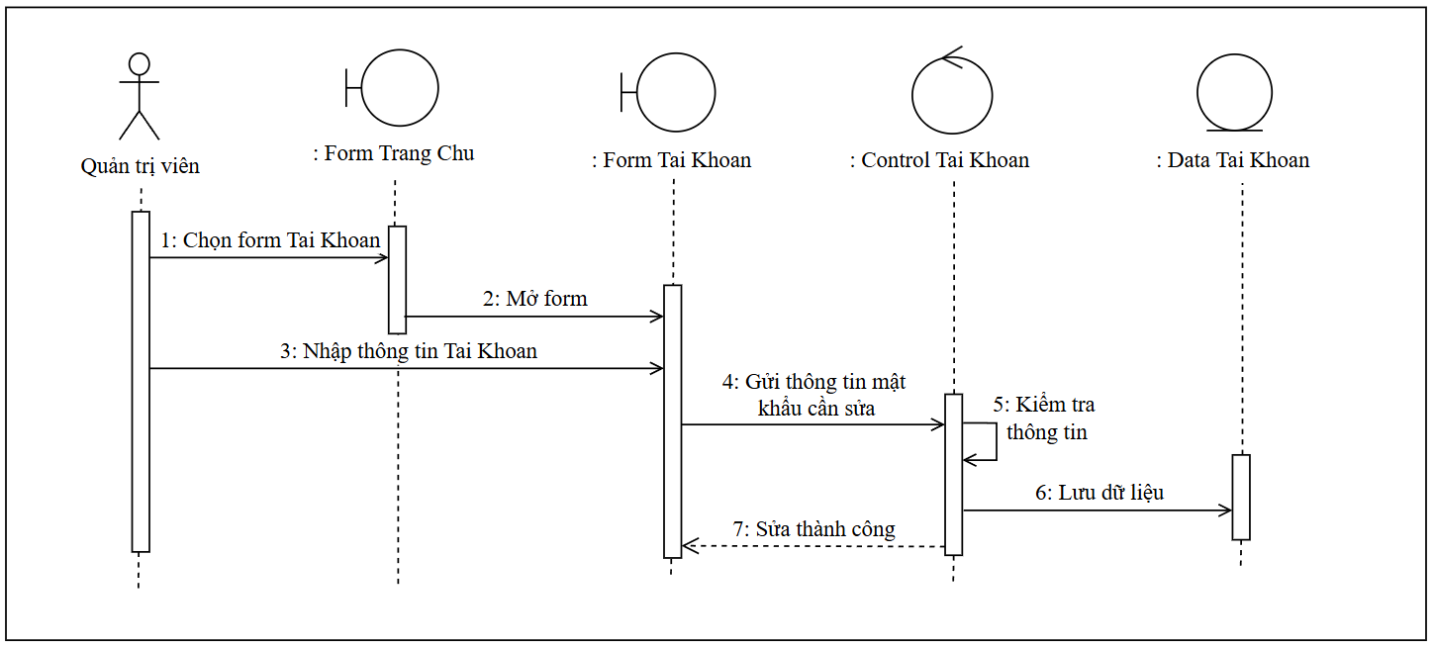

Hình 2. 39: Biểu đồ tuần tự chức năng đổi mật khẩu

**g, Xem lịch sử nạp tiền**

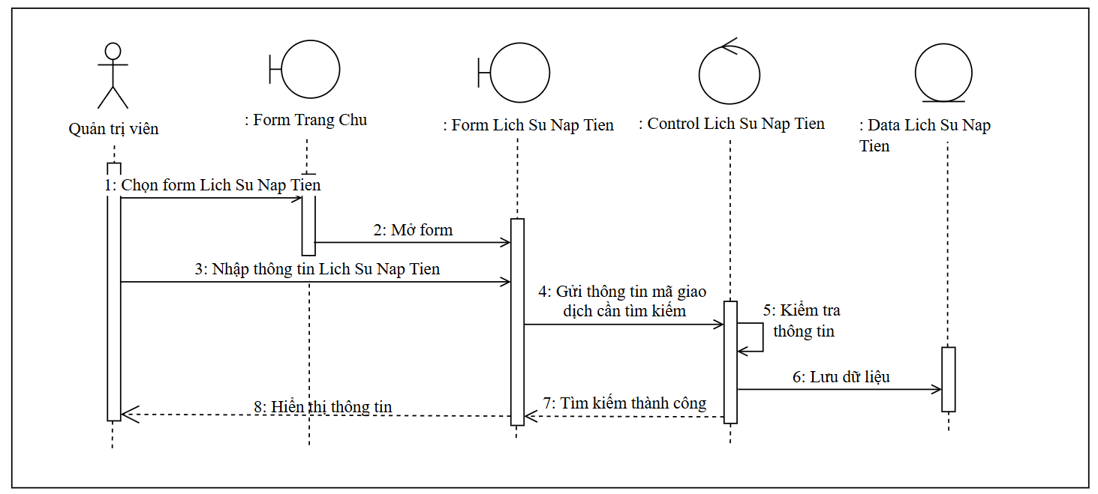

Hình 2. 40: Biểu đồ tuần tự chức năng tìm mã giao dịch

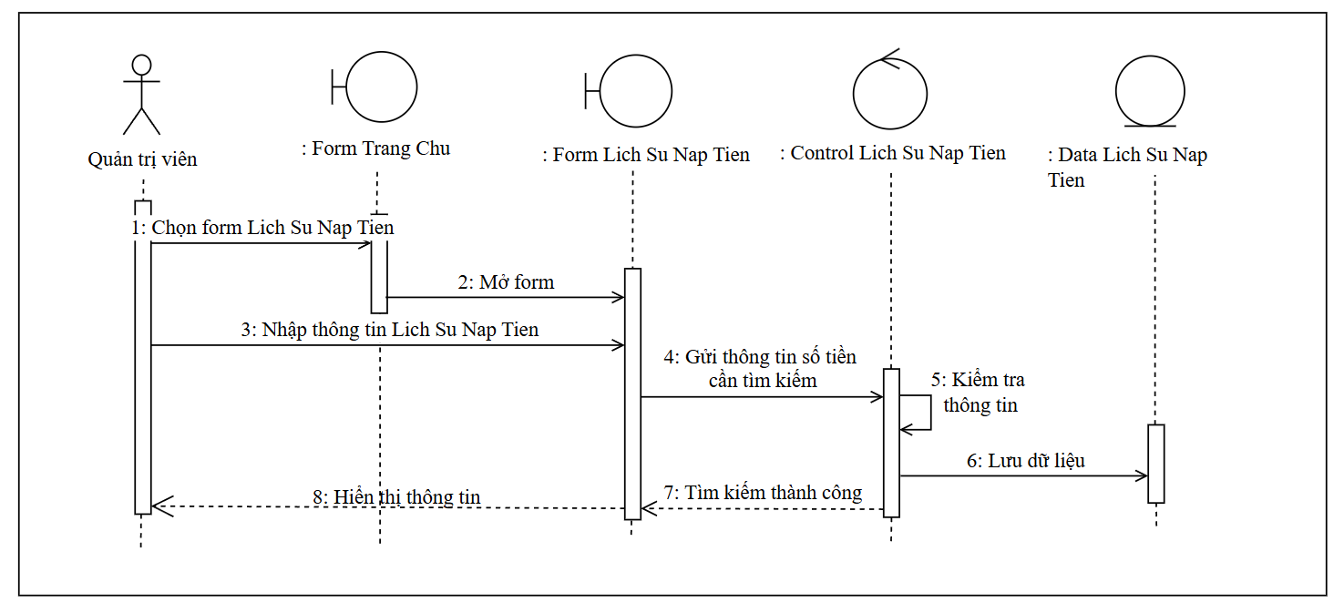

Hình 2. 41: Biểu đồ tuần tự chức năng tìm kiếm số tiền

**h, Xem lịch sử mua hàng**

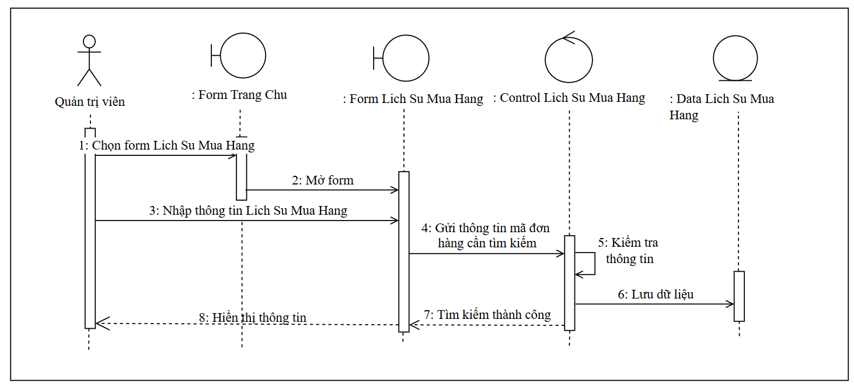

Hình 2. 42: Biểu đồ tuần tự chức năng tìm kiếm mã đơn hàng

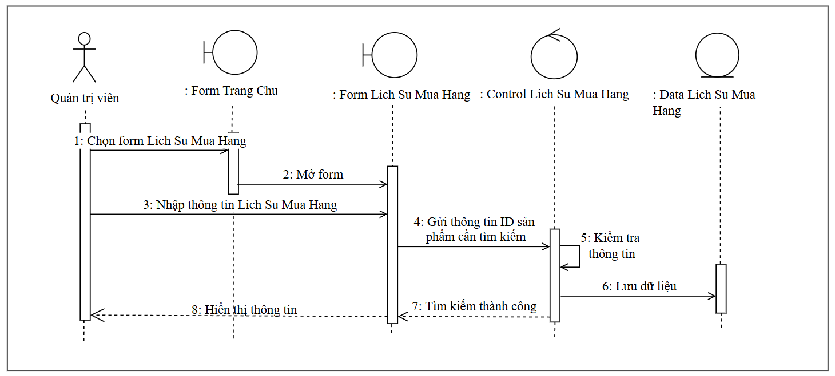

Hình 2. 43: Biểu đồ tuần tự chức năng tìm kiếm ID sản phẩm

**j, Đăng nhập**

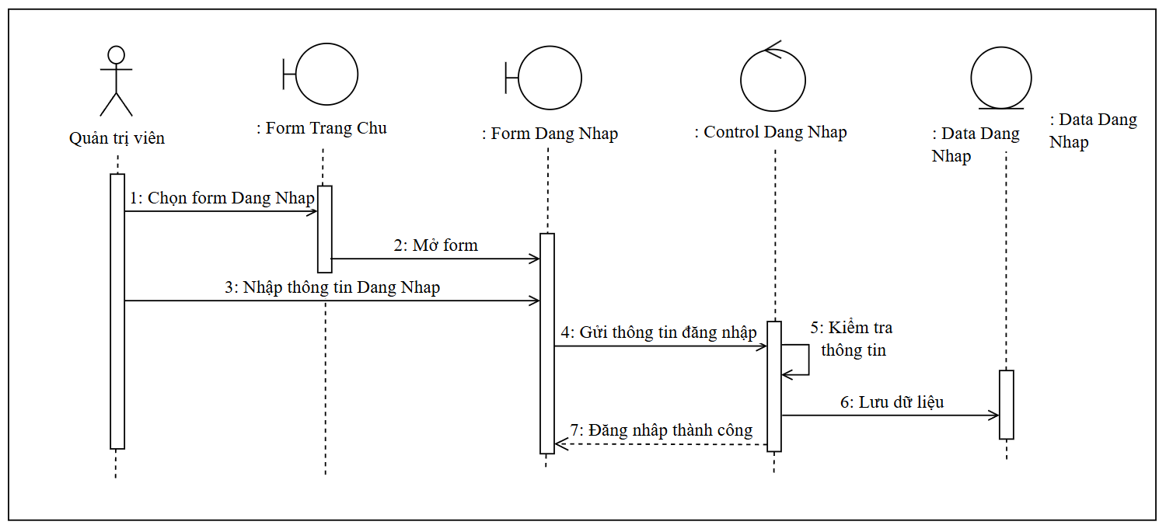

Hình 2. 44: Biểu đồ tuần tự chức năng đăng nhập

**j, Đăng ký**

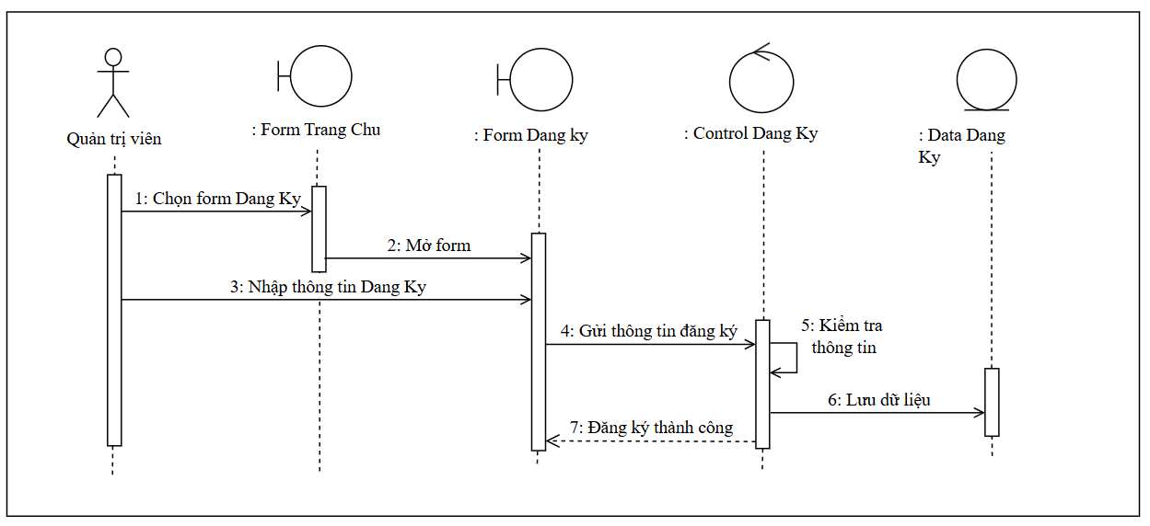

Hình 2. 45: Biểu đồ tuần tự chức năng đăng ký

### ***II.2.5. Biểu đồ lớp***

Các đối tượng trong hệ thống gồm:

* Người dùng (user)
* Lịch sử mua hàng (lich\_su\_mua\_hang)
* Sản phẩm (list\_san\_pham)
* Danh mục (danh\_muc\_sp)
* Ngân hàng (nap\_bank)
* Lịch sử nạp tiền (lich\_su\_nap\_bank)

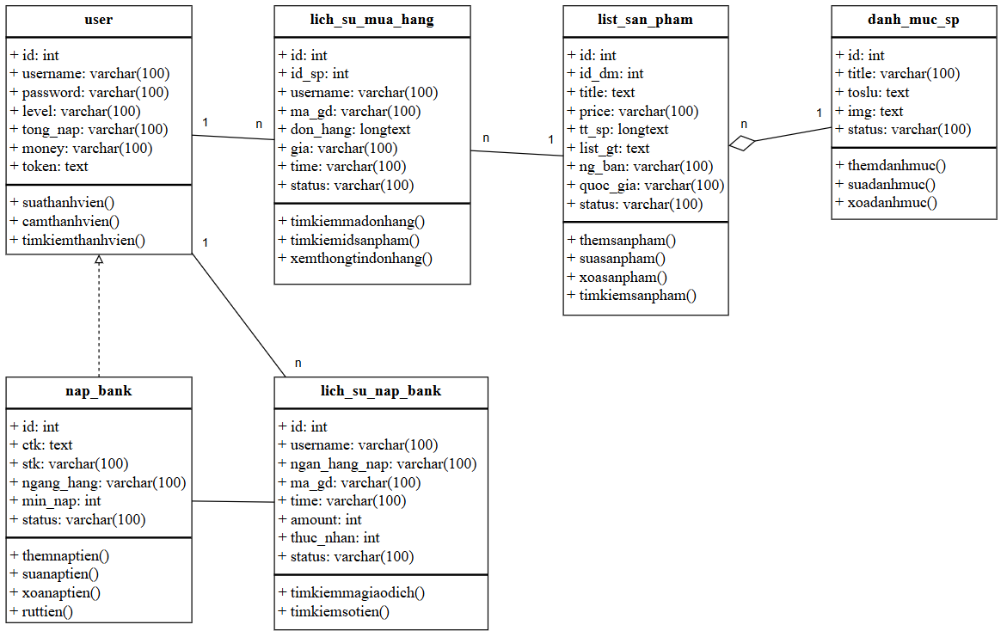

Hình 2. 46: Biểu đồ lớp

### ***II.2.6. Biểu đồ triển khai hệ thống***

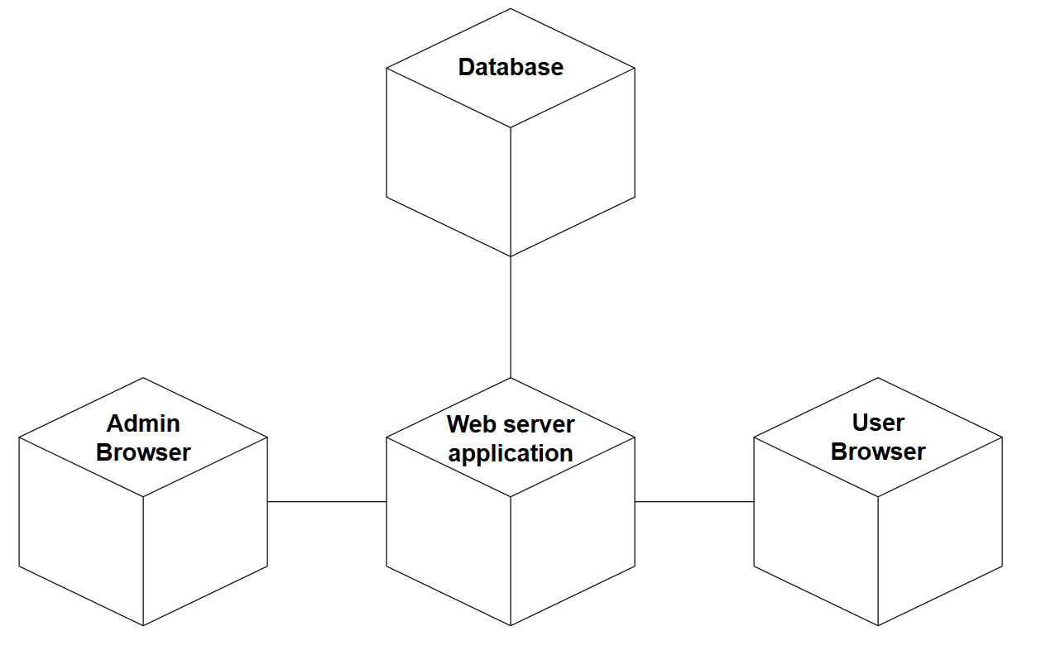

Hình 2. 47: Biểu đồ triển khai

## II.3. Thiết kế dữ liệu

### ***II.3.1. Biểu đồ quan hệ thực thể (ERD)***

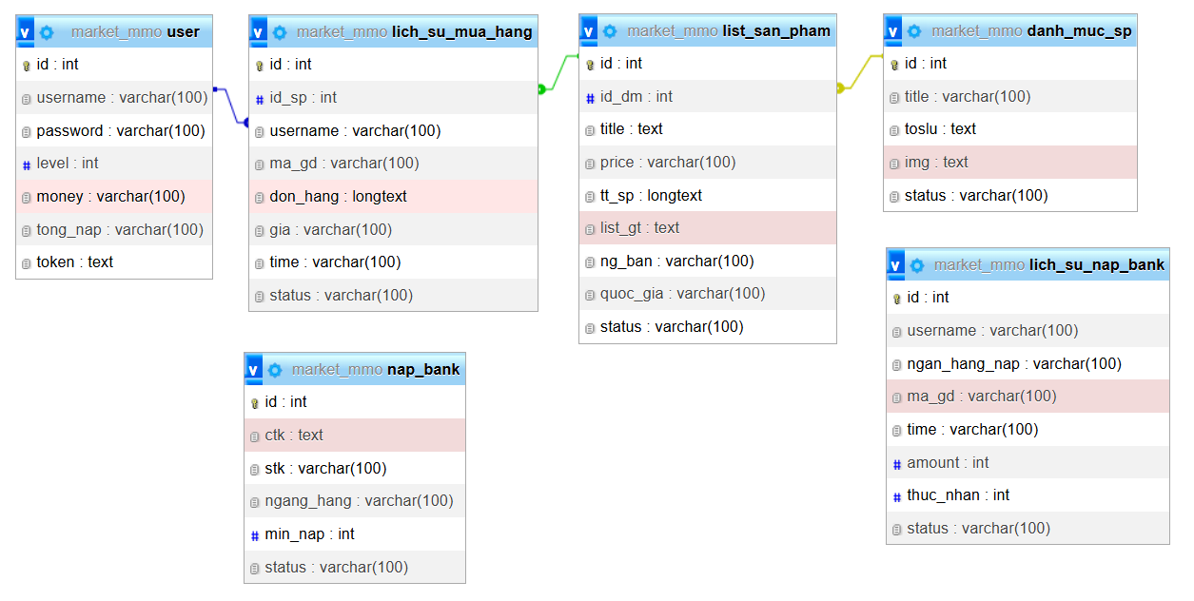

Hình 2. 48: Cơ sở dữ liệu

### ***II.3.2. Cấu trúc các bảng CSDL***

Bảng 2. 14: Bảng sản phảm (list\_san\_pham)

|  |  |  |  |  |  |
| --- | --- | --- | --- | --- | --- |
| **Tên trường** | **Kiểu dữ liệu** | **Kích thước** | **Ràng buộc toàn vẹn** | **Khuôn dạng** | **Ghi chú** |
| id | INT |  | PRIMARY KEY, AUTO\_INCREMENT | Số nguyên dương | Định danh sản phẩm |
| id\_dm | INT |  | FOREIGN KEY → danh\_muc\_sp(id) | Số nguyên dương | Liên kết danh mục |
| title | TEXT |  |  | Chuỗi ký tự | Tiêu đề sản phẩm |
| price | VARCHAR | 100 |  | Số dạng chuỗi | Giá sản phẩm |
| tt\_sp | LONGTEXT |  |  | Văn bản dài | Thông tin chi tiết sản phẩm |
| list\_gt | TEXT |  |  | Danh sách văn bản | Danh sách gợi ý, mô tả |
| ng\_ban | VARCHAR | 100 |  | Chuỗi | Người bán sản phẩm |
| quoc\_gia | VARCHAR | 100 |  | Chuỗi | Quốc gia của sản phẩm |
| status | VARCHAR | 100 |  | Chuỗi trạng thái | Trạng thái hiển thị sản phẩm |

Bảng 2. 15: Bảng danh mục (danh\_muc\_sp)

|  |  |  |  |  |  |
| --- | --- | --- | --- | --- | --- |
| **Tên trường** | **Kiểu dữ liệu** | **Kích thước** | **Ràng buộc toàn vẹn** | **Khuôn dạng** | **Ghi chú** |
| id | INT |  | PRIMARY KEY, AUTO\_INCREMENT | Số nguyên dương | Định danh danh mục |
| title | VARCHAR | 100 |  | Chuỗi | Tiêu đề danh mục |
| toslu | TEXT |  |  | Chuỗi dài | Mô tả chi tiết danh mục |
| img | TEXT |  |  | Đường dẫn ảnh | Ảnh đại diện danh mục |
| status | VARCHAR | 100 |  | Chuỗi trạng thái | Trạng thái hiển thị danh mục |

Bảng 2. 16: Bảng người dùng (user)

|  |  |  |  |  |  |
| --- | --- | --- | --- | --- | --- |
| **Tên trường** | **Kiểu dữ liệu** | **Kích thước** | **Ràng buộc toàn vẹn** | **Khuôn dạng** | **Ghi chú** |
| id | INT |  | PRIMARY KEY, AUTO\_INCREMENT | Số nguyên dương | Định danh người dùng |
| username | VARCHAR | 100 |  | Chuỗi | Tên đăng nhập, duy nhất |
| password | VARCHAR | 100 |  | Mã hóa chuỗi | Mật khẩu đã được mã hóa |
| level | INT |  |  | Số nguyên | Cấp độ người dùng |
| money | VARCHAR | 100 |  | Số dạng chuỗi | Số dư hiện tại của người dùng |
| tong\_nap | VARCHAR | 100 |  | Số dạng chuỗi | Tổng số tiền đã nạp |
| token | TEXT |  |  | Chuỗi dài | Token đăng nhập hoặc bảo mật |

Bảng 2. 17: Bảng lịch sử mua hàng (lich\_su\_mua\_hang)

|  |  |  |  |  |  |
| --- | --- | --- | --- | --- | --- |
| **Tên trường** | **Kiểu dữ liệu** | **Kích thước** | **Ràng buộc toàn vẹn** | **Khuôn dạng** | **Ghi chú** |
| id | INT |  | PRIMARY KEY, AUTO\_INCREMENT | Số nguyên dương | Khóa chính, định danh giao dịch |
| id\_sp | INT |  | FOREIGN KEY → list\_san\_pham(id) | Số nguyên dương | Khóa ngoại, liên kết sản phẩm |
| username | VARCHAR | 100 | FOREIGN KEY → user(username) | Chuỗi | Khóa ngoại, tên người dùng đã mua hàng |
| ma\_gd | VARCHAR | 100 |  | Chuỗi | Mã giao dịch mua hàng |
| don\_hang | LONGTEXT |  |  | Văn bản dài | Nội dung/chi tiết đơn hàng |
| gia | VARCHAR | 100 |  | Số dạng chuỗi | Giá trị đơn hàng |
| time | VARCHAR | 100 |  | Ngày/Giờ dạng chuỗi | Thời gian thực hiện giao dịch |
| status | VARCHAR | 100 |  | Chuỗi trạng thái | Trạng thái đơn hàng |

Bảng 2. 18: Bảng lịch sử nạp tiền (lich\_su\_nap\_bank)

|  |  |  |  |  |  |
| --- | --- | --- | --- | --- | --- |
| **Tên trường** | **Kiểu dữ liệu** | **Kích thước** | **Ràng buộc toàn vẹn** | **Khuôn dạng** | **Ghi chú** |
| id | INT |  | PRIMARY KEY, AUTO\_INCREMENT | Số nguyên dương | Định danh giao dịch nạp |
| username | VARCHAR | 100 |  | Chuỗi | Tên người dùng thực hiện nạp |
| ngan\_hang\_nap | VARCHAR | 100 |  | Chuỗi | Tên ngân hàng người dùng sử dụng để nạp |
| ma\_gd | VARCHAR | 100 |  | Chuỗi | Mã giao dịch ngân hàng |
| time | VARCHAR | 100 |  | Ngày/Giờ dạng chuỗi | Thời gian nạp tiền |
| amount | INT |  |  | Số nguyên dương | Số tiền người dùng chuyển |
| thuc\_nhan | INT |  |  | Số nguyên dương | Số tiền hệ thống thực nhận sau khấu trừ |
| status | VARCHAR | 100 |  | Chuỗi trạng thái | Trạng thái xử lý giao dịch |

Bảng 2. 19: Bảng ngân hàng (nap\_bank)

|  |  |  |  |  |  |
| --- | --- | --- | --- | --- | --- |
| **Tên trường** | **Kiểu dữ liệu** | **Kích thước** | **Ràng buộc toàn vẹn** | **Khuôn dạng** | **Ghi chú** |
| id | INT |  | PRIMARY KEY, AUTO\_INCREMENT | Số nguyên dương | Định danh tài khoản ngân hàng |
| ctk | TEXT |  |  | Chuỗi dài | Tên chủ tài khoản |
| stk | VARCHAR | 100 |  | Chuỗi số | Số tài khoản ngân hàng |
| ngang\_hang | VARCHAR | 100 |  | Chuỗi | Tên ngân hàng liên kết |
| min\_nap | INT |  |  | Số nguyên dương | Số tiền nạp tối thiểu cho tài khoản này |
| status | VARCHAR | 100 |  | Chuỗi trạng thái | Trạng thái tài khoản |

## II.4. Xây dựng chương trình

### ***II.4.1. Tổ chức cài đặt***

#### II.2.1.1. Các yêu cầu cài đặt

Để triển khai hệ thống website bán tài nguyên MMO, cần chuẩn bị đầy đủ các thành phần phần mềm và công cụ hỗ trợ trong môi trường lập trình như sau:

* Hệ điều hành: Windows 10 trở lên (hoặc Ubuntu 20.04 LTS)
* IDE: IntelliJ IDEA (hoặc Eclipse) – hỗ trợ tốt cho Spring Boot
* Phiên bản Java: Java SE Development Kit (JDK) 17
* Framework: Spring Boot 3.x
* Cơ sở dữ liệu: MySQL Server 8.x trong ứng dụng Laragon
* Trình quản lý phụ thuộc: Maven
* Template Engine: Thymeleaf
* Thư viện hỗ trợ: Spring Web, Spring Data JPA, Spring Security.
* Công cụ kiểm thử:

Postman (kiểm thử API)

Browser (Chrome/Edge) – kiểm thử frontend

#### II.2.1.2. Mô hình, cấu trúc cài đặt

Ứng dụng được thiết kế theo mô hình phân lớp (layered architecture) và áp dụng mô hình MVC (Model - View - Controller) như sau:

a, Cấu trúc thư mục chính

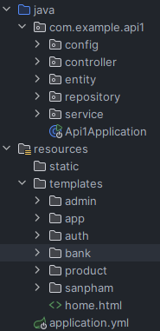

Hình 2. 49: Cấu trúc chương trình

* Config: Chứa các lớp cấu hình của ứng dụng, ví dụ như cấu hình bảo mật (SecurityConfig), cấu hình CORS, cấu hình Web MVC...
* controller: Chứa các lớp điều khiển (REST hoặc MVC Controller) – xử lý các request từ client, gọi service để xử lý logic rồi trả về kết quả (JSON hoặc view).
* entity: Chứa các lớp ánh xạ với bảng trong cơ sở dữ liệu (Entity class), thường dùng với JPA/Hibernate. Mỗi class đại diện cho một bảng.
* repository: Chứa các interface kế thừa JpaRepository hoặc CrudRepository – dùng để truy vấn, thêm, sửa, xóa dữ liệu trong cơ sở dữ liệu.
* service: Chứa các lớp xử lý nghiệp vụ (business logic). Các controller gọi vào service để xử lý chính.
* Api1Application: Lớp main – chứa phương thức main() để khởi động ứng dụng Spring Boot. Có annotation @SpringBootApplication.

b, Sơ đồ luồng xử lý chính

* Người dùng gửi yêu cầu (HTTP Request) từ trình duyệt (ví dụ: xem danh sách tài nguyên).
* Controller tiếp nhận và điều hướng yêu cầu đến Service.
* Service xử lý nghiệp vụ và tương tác với Repository để lấy dữ liệu từ Database.
* Dữ liệu được trả về View (giao diện Thymeleaf) để hiển thị kết quả cho người dùng.

Điểm mạnh của mô hình MVC: Dễ mở rộng và bảo trì vì tách biệt rõ ràng từng vai trò. Spring Boot hỗ trợ tốt các công nghệ MVC, REST, và Data Layer. Phù hợp với các hệ thống vừa và nhỏ như ứng dụng bán tài nguyên MMO.

### ***II.4.2. Các chức năng chương trình***

#### II.4.2.1. Chức năng phía người dùng (Front – End)

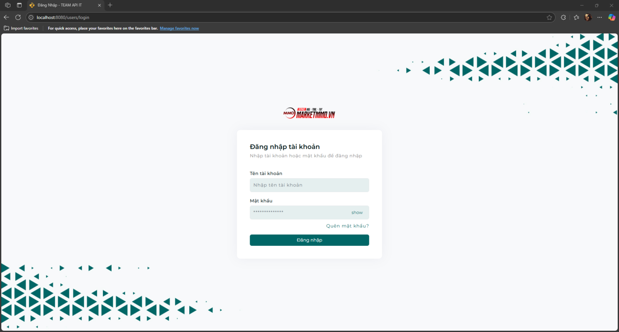

Hình 2. 50: Giao diện đăng nhập

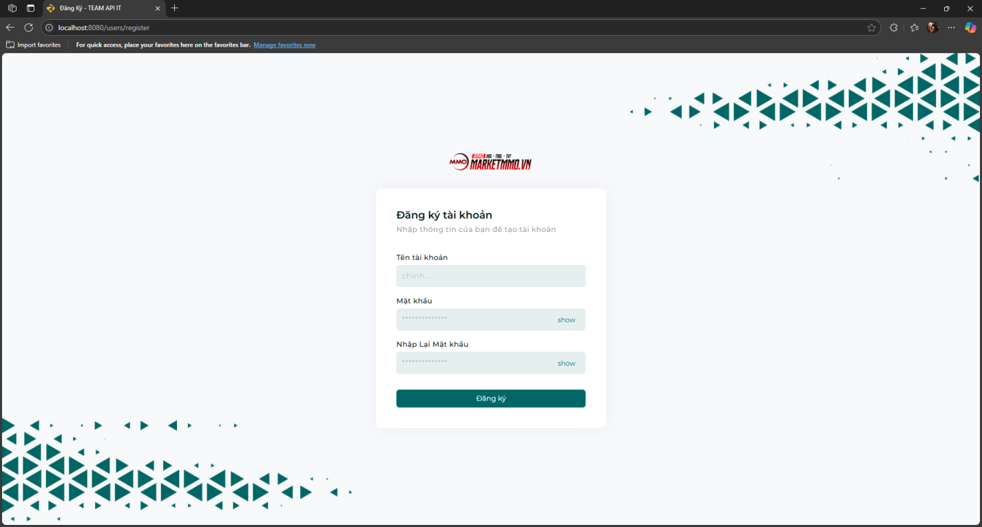

Hình 2. 51: Giao diện đăng ký tài khoản

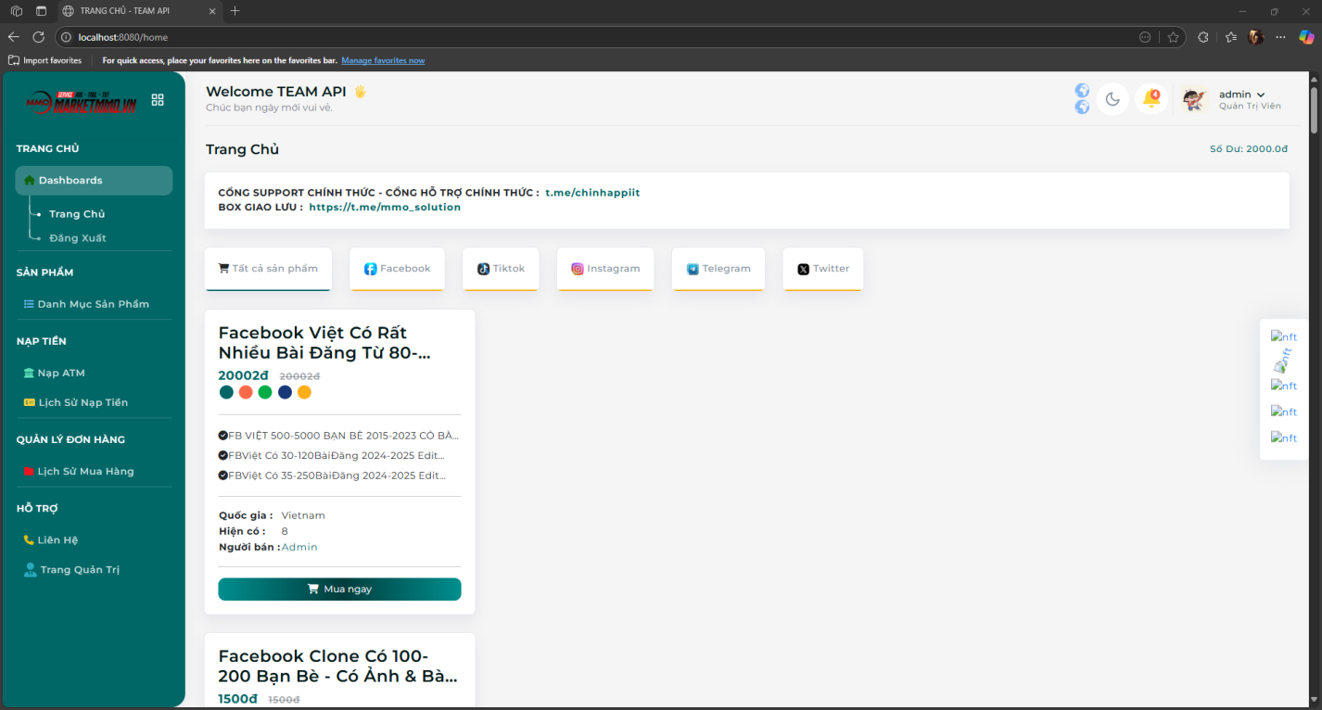

Hình 2. 52: Giao diện trang chủ của admin

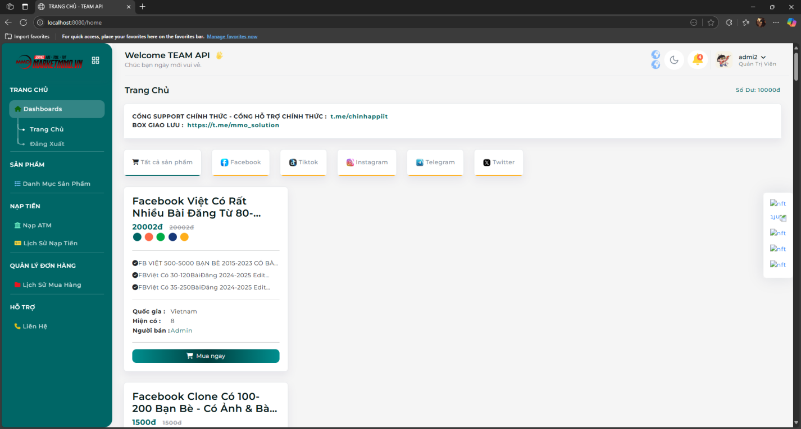

Hình 2. 53: Giao diện trang chủ của người dùng

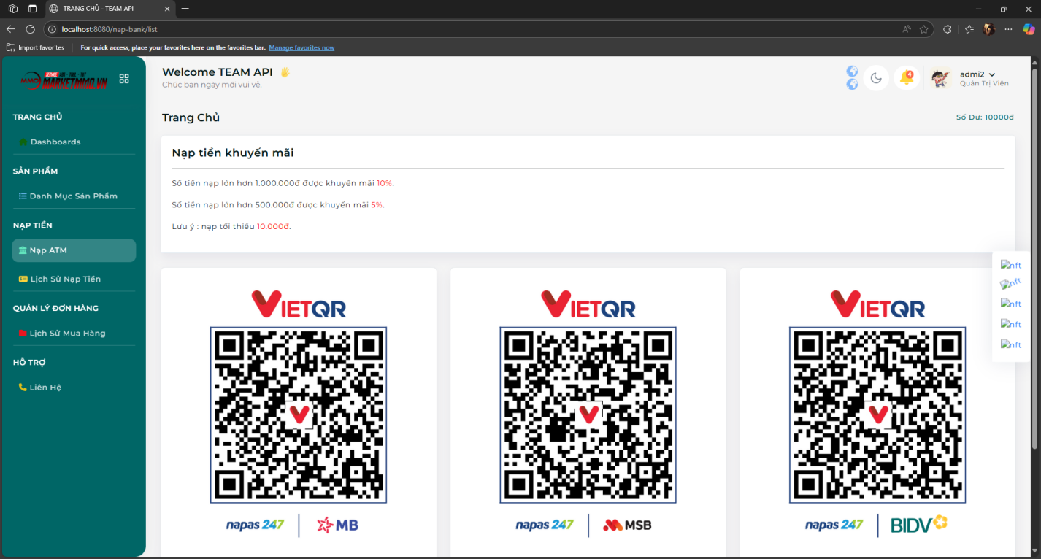

Hình 2. 54: Giao diện nạp tiền

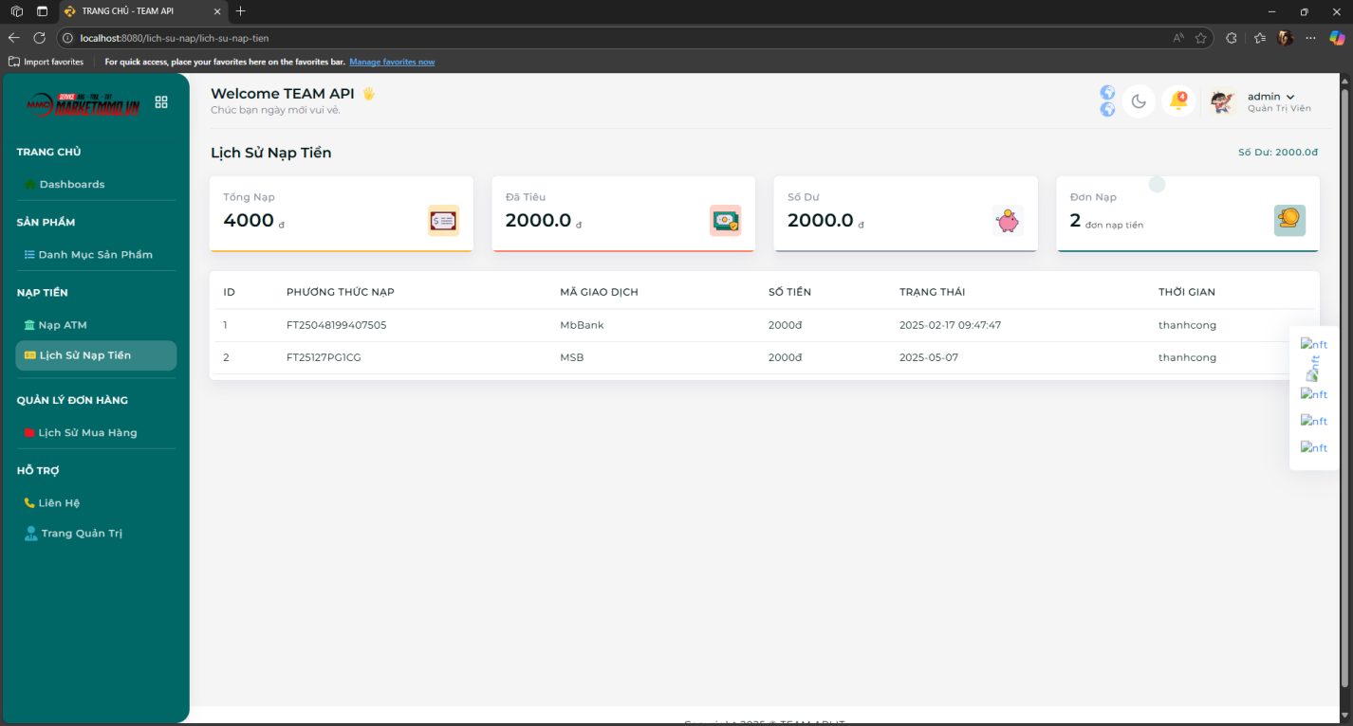

Hình 2. 55: Giao diện lịch sử nạp tiền

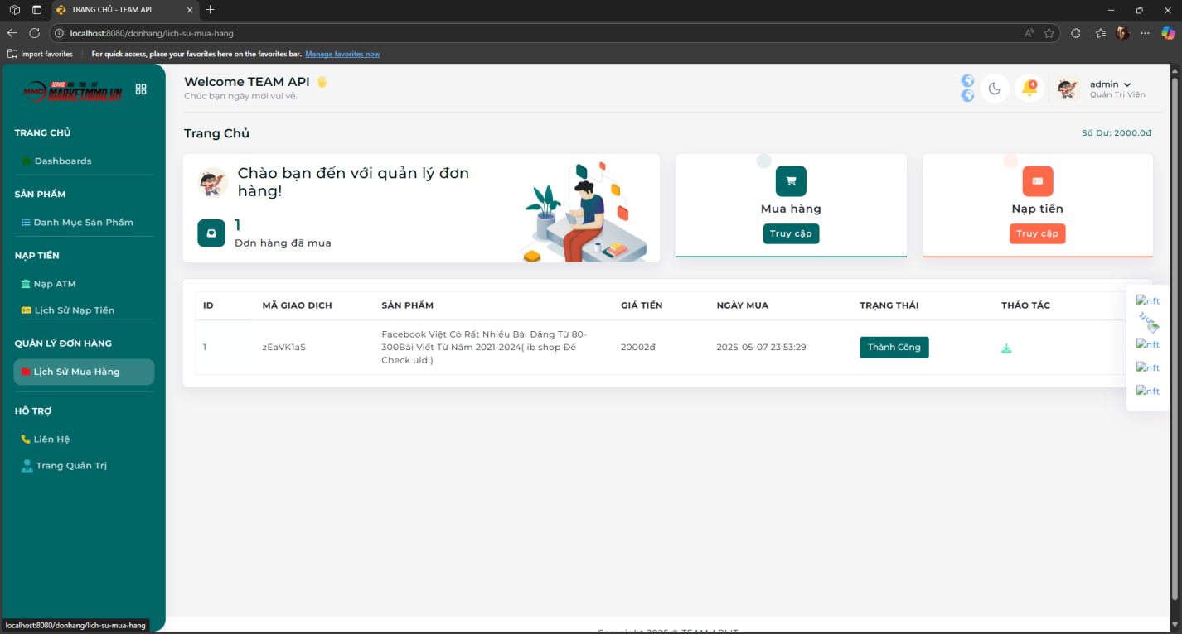

Hình 2. 56: Giao diện lịch sử mua hàng

#### II.4.2.2. Chức năng phía quản trị (Back – End)

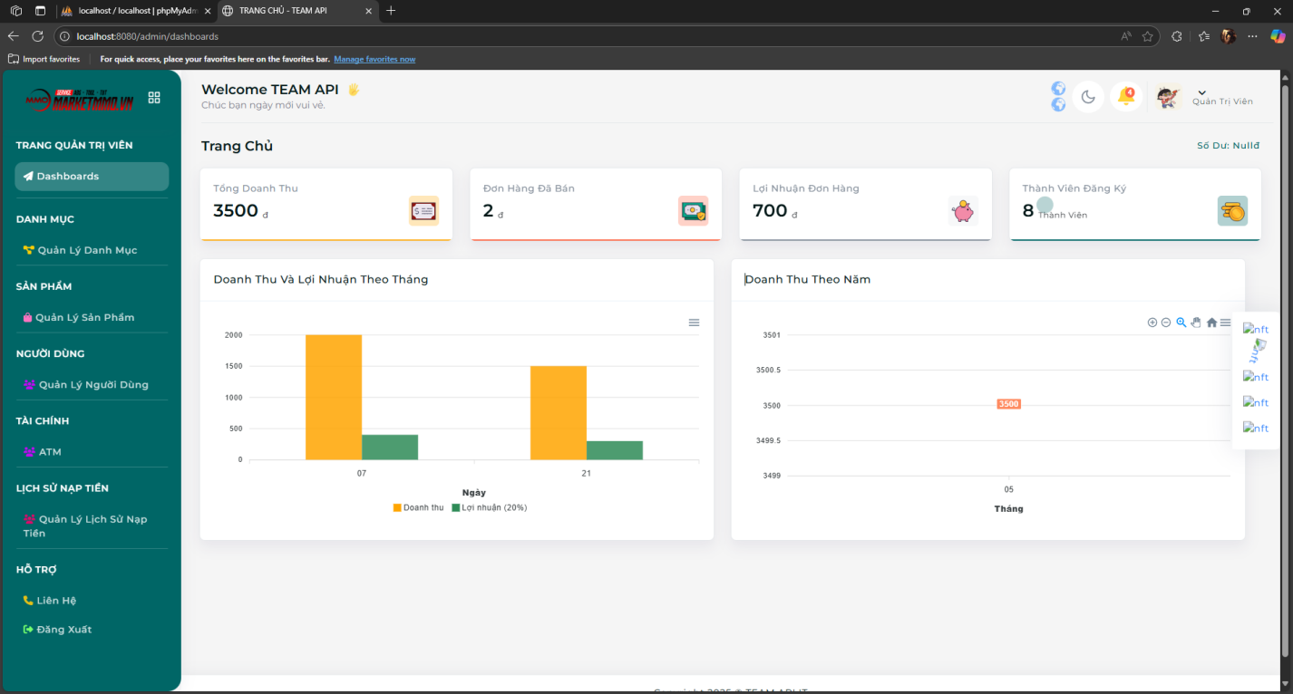

Hình 2. 57: Giao diện thống kê báo cáo

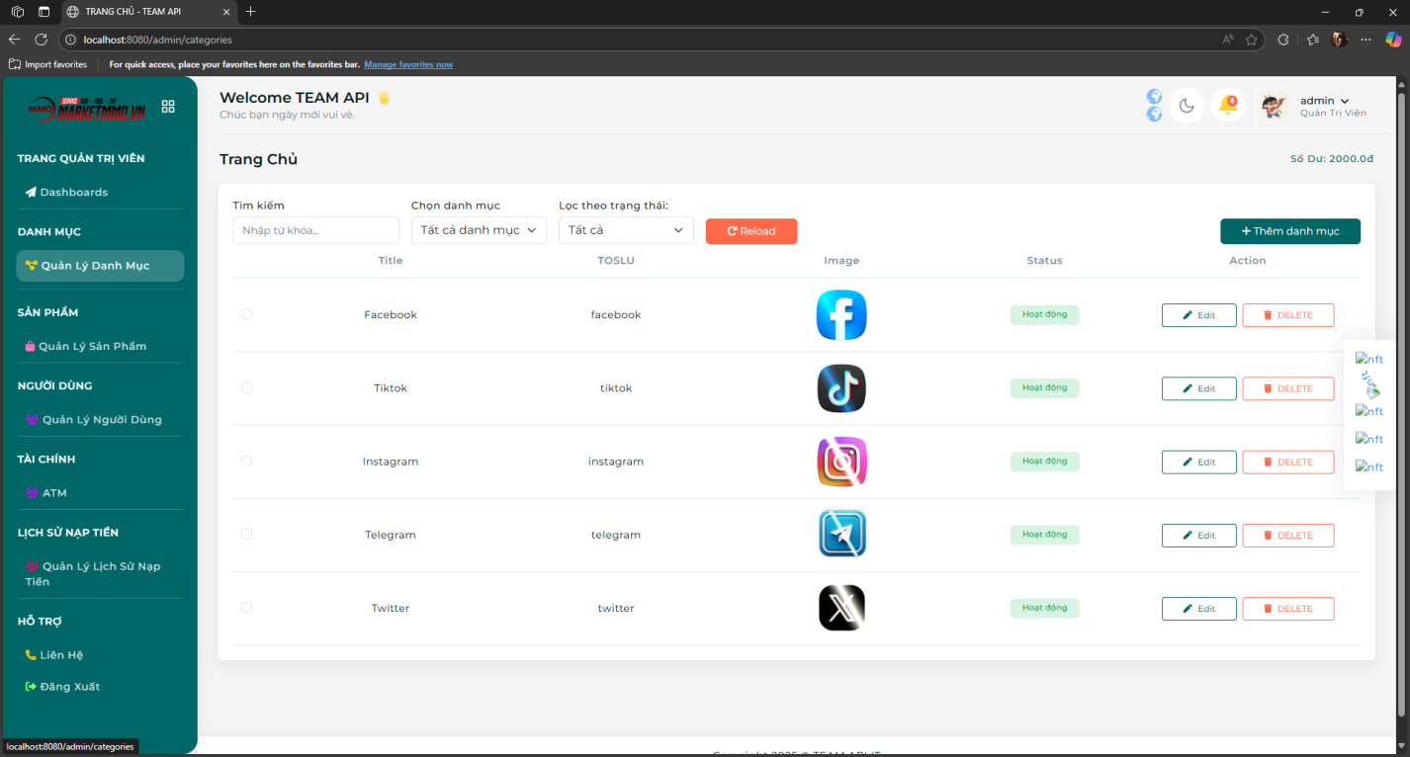

Hình 2. 58: Giao diện quản lý danh mục

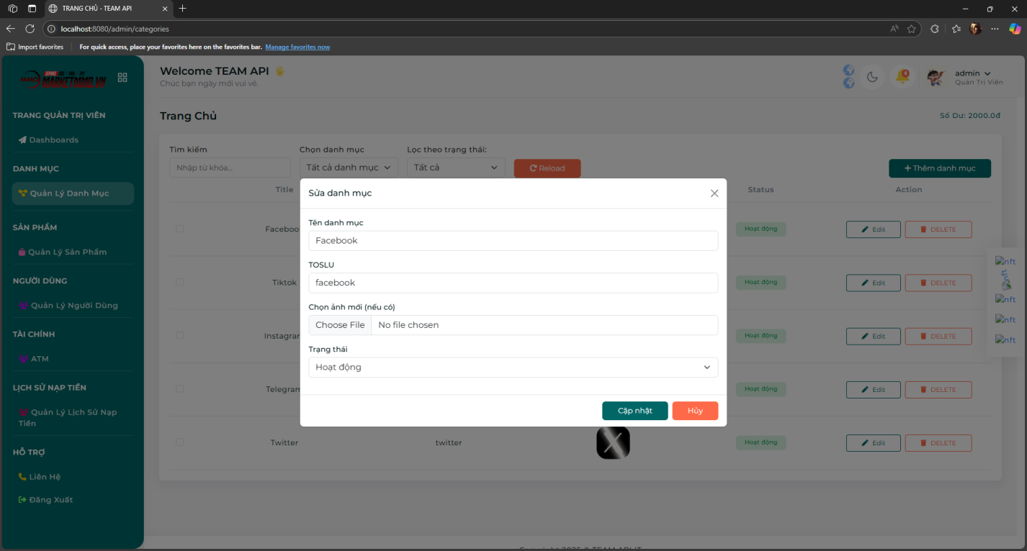

Hình 2. 59: Giao diện thêm danh mục

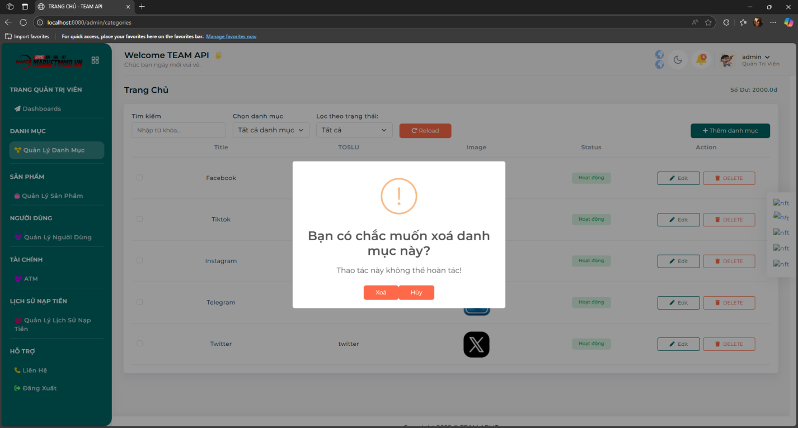

Hình 2. 60: Giao diện xóa danh mục

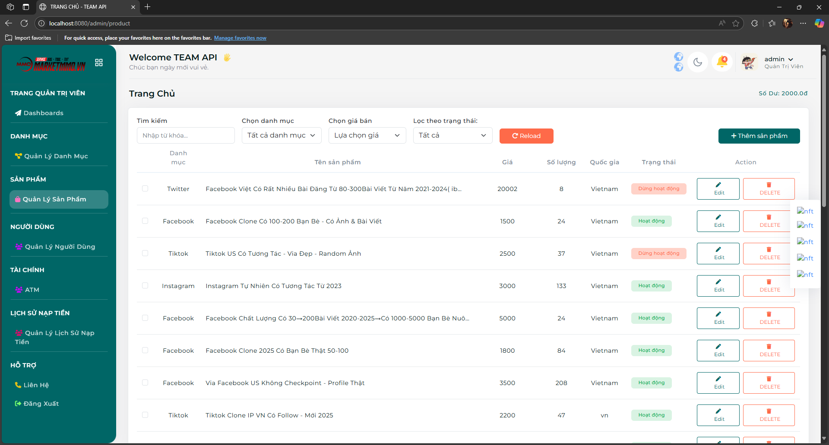

Hình 2. 61: Giao diện quản lý sản phẩm

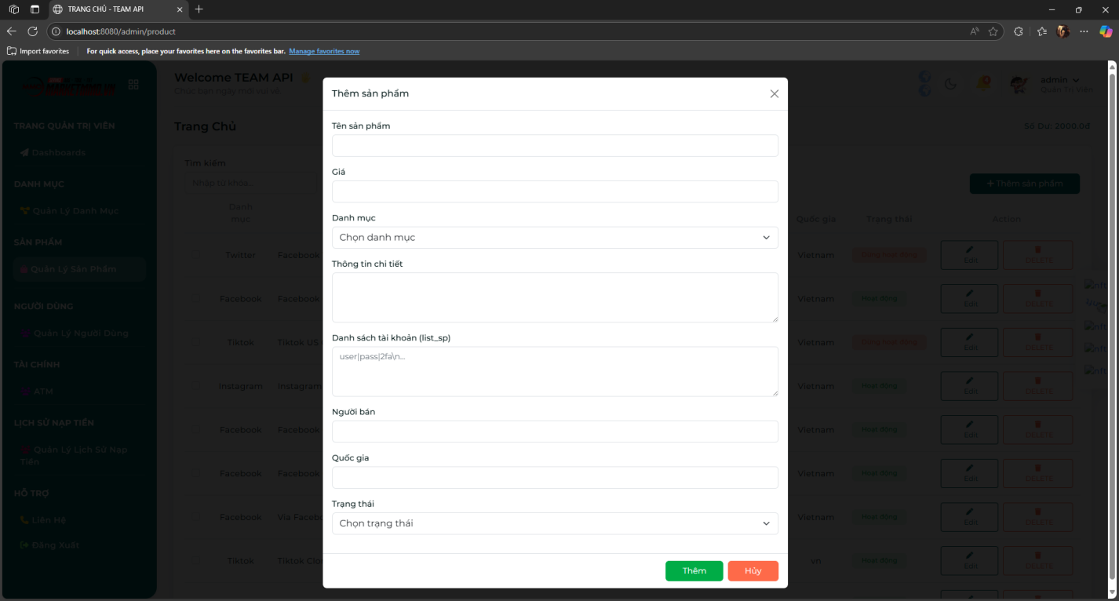

Hình 2. 62: Giao diện thêm sản phẩm

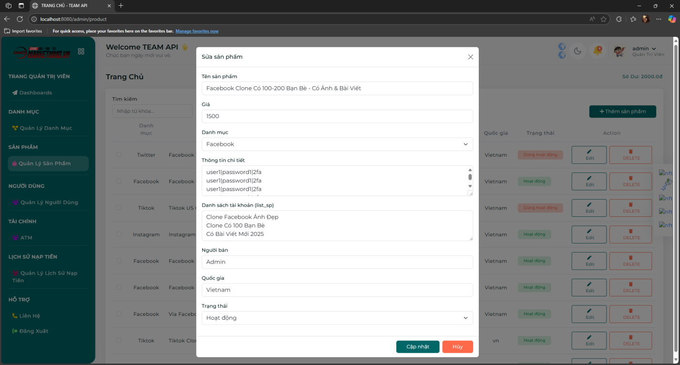

Hình 2. 63: Giao diện sửa danh mục

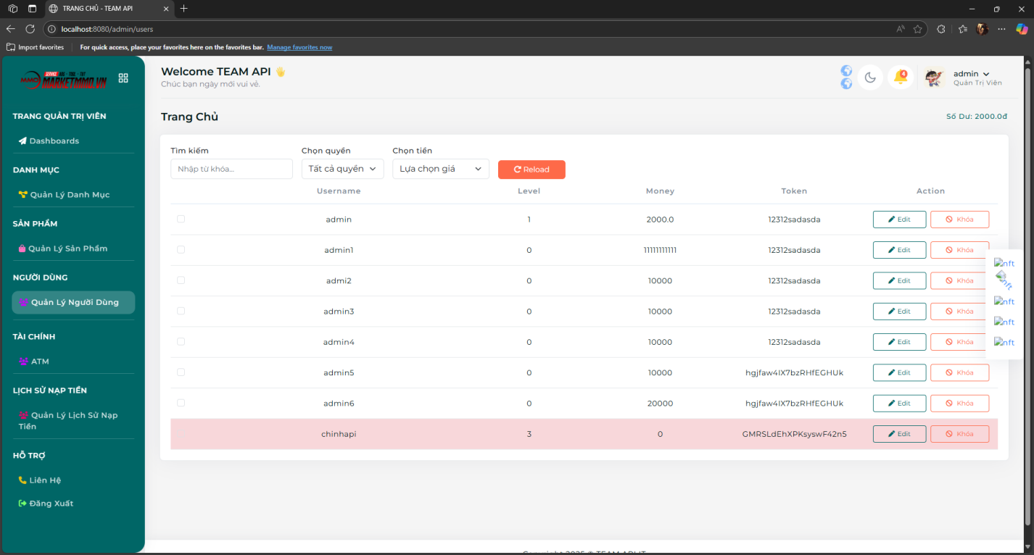

Hình 2. 64: Giao diện quản lý người dùng

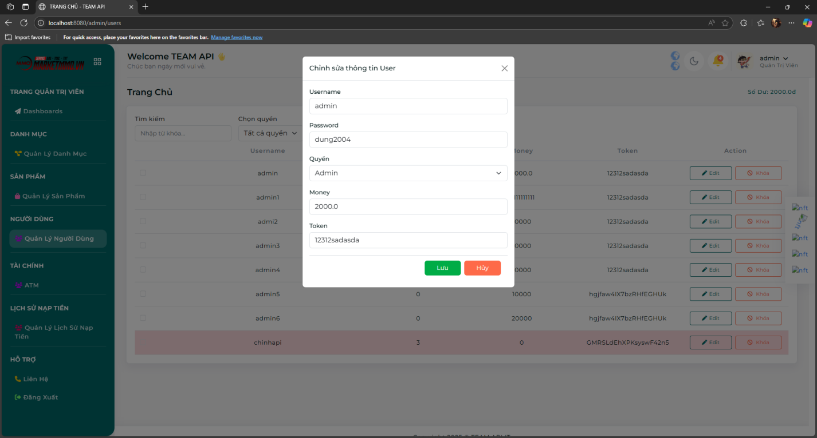

Hình 2. 65: Giao diện sửa thông tin người dùng

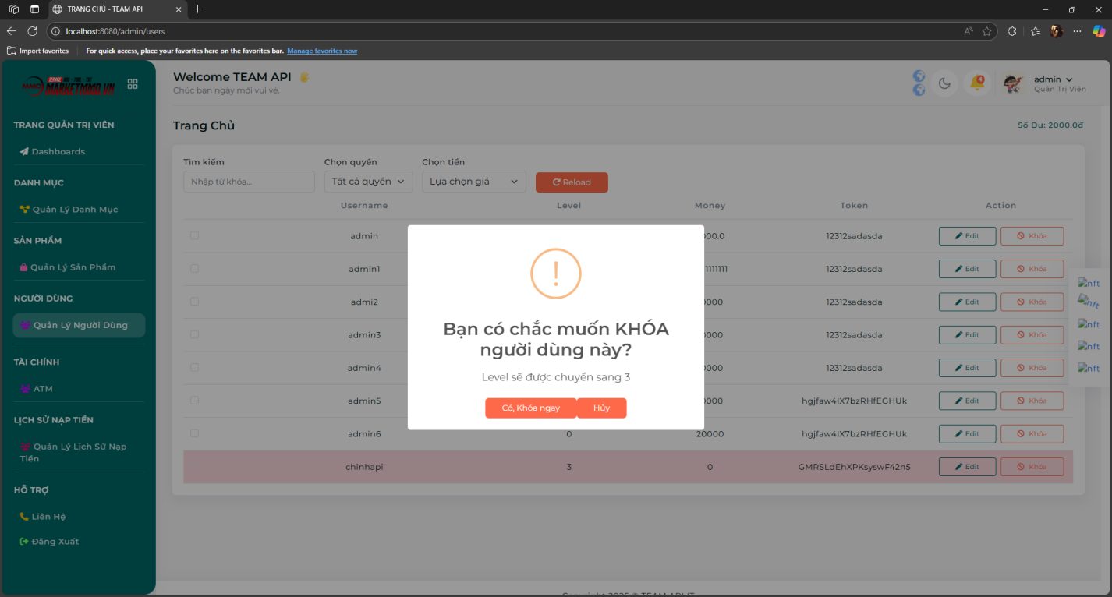

Hình 2. 66: Giao diện khòa người dùng vi phạm

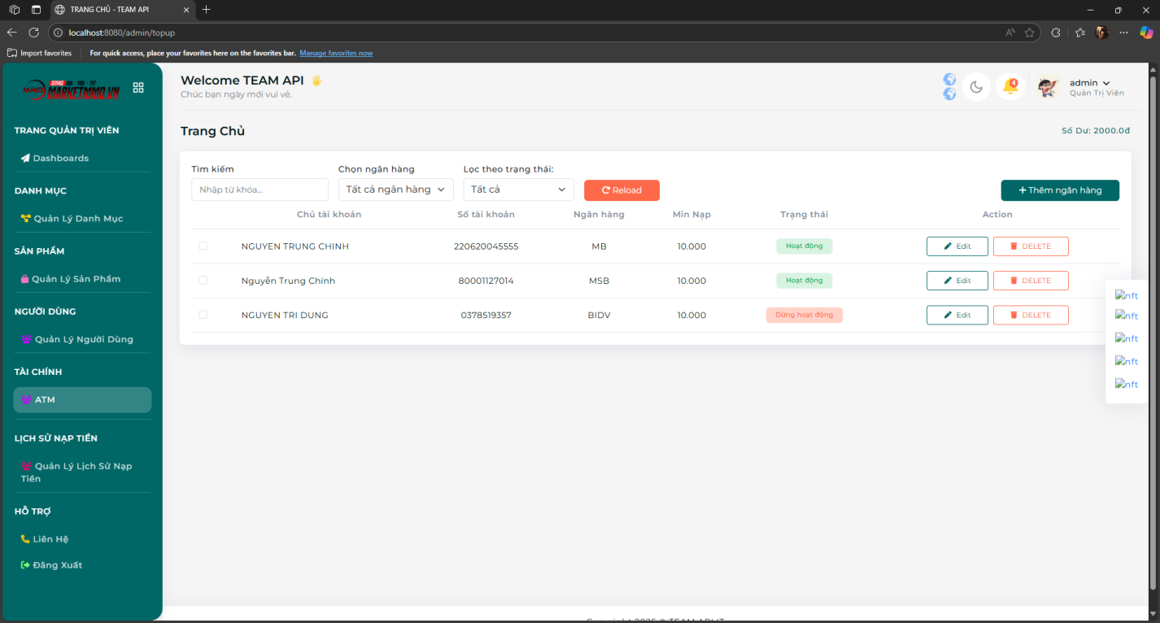

Hình 2. 67: Giao diện quản lý ngân hàng

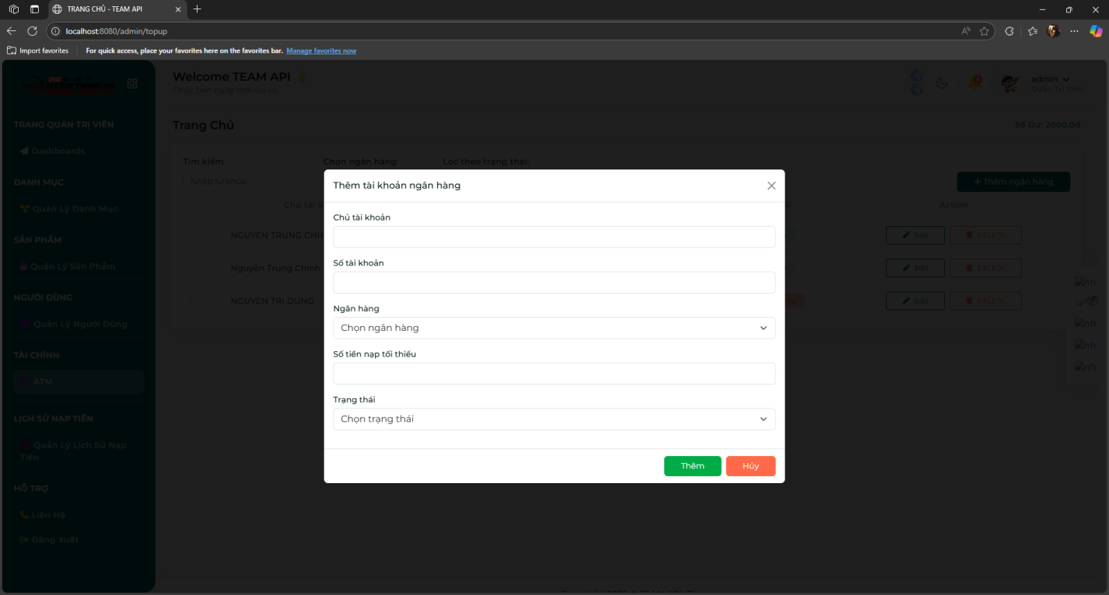

Hình 2. 68: Giao diện thâm ngân hàng

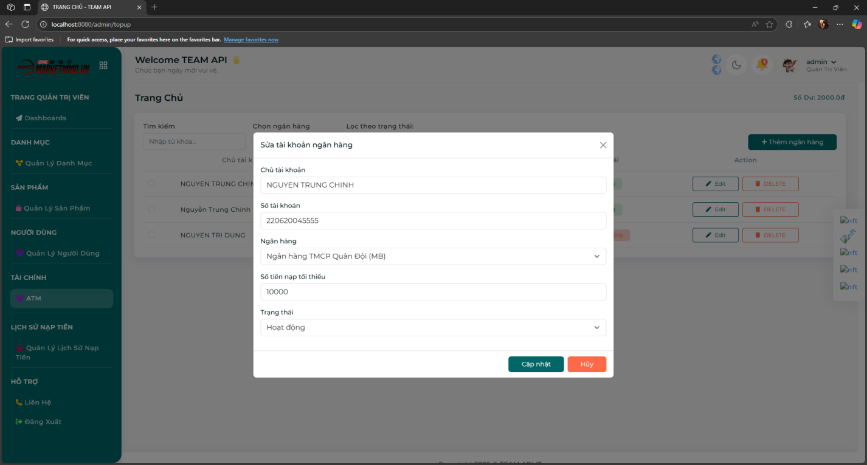

Hình 2. 69: Giao diện sủa ngân hàng

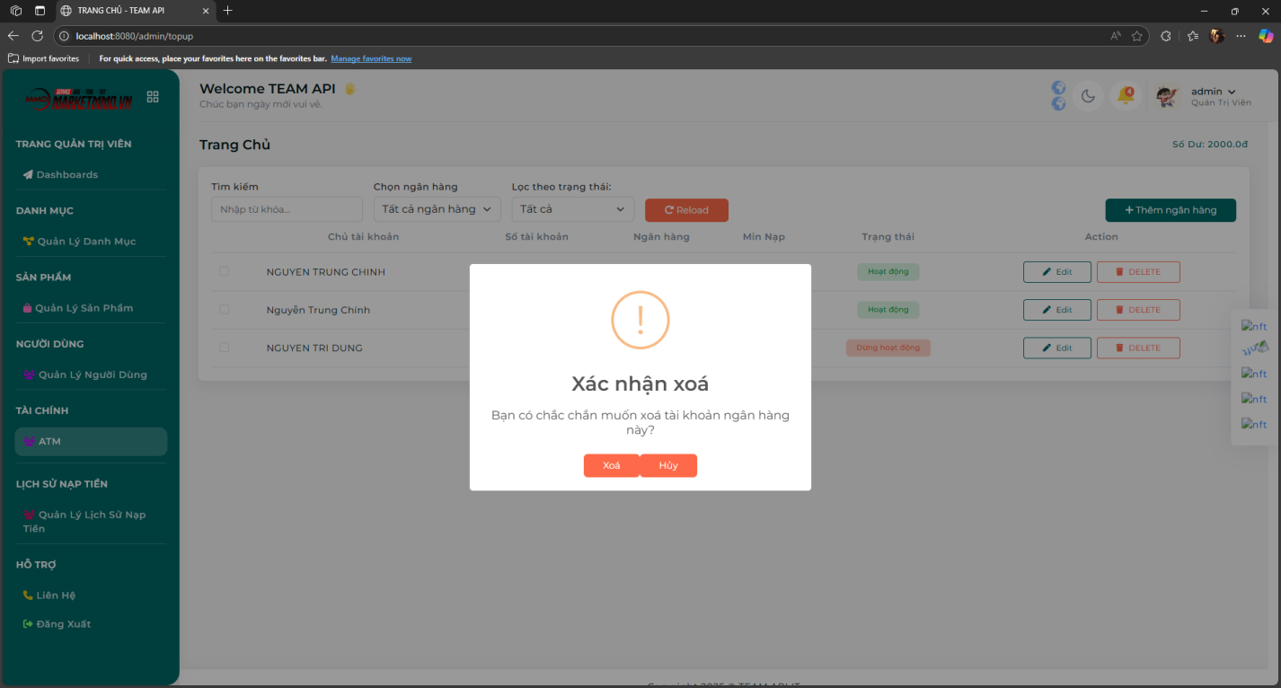

Hình 2. 70: Giao diện xóa ngân hàng

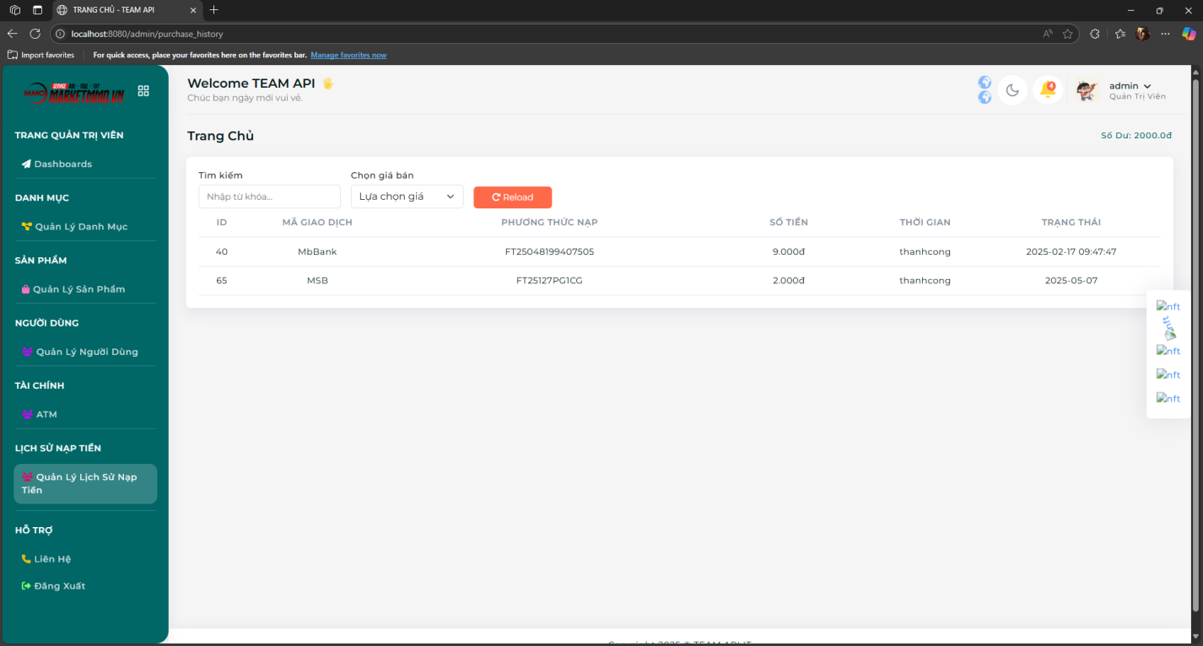

Hình 2. 71: Giao diện lịch sử nạp tiền

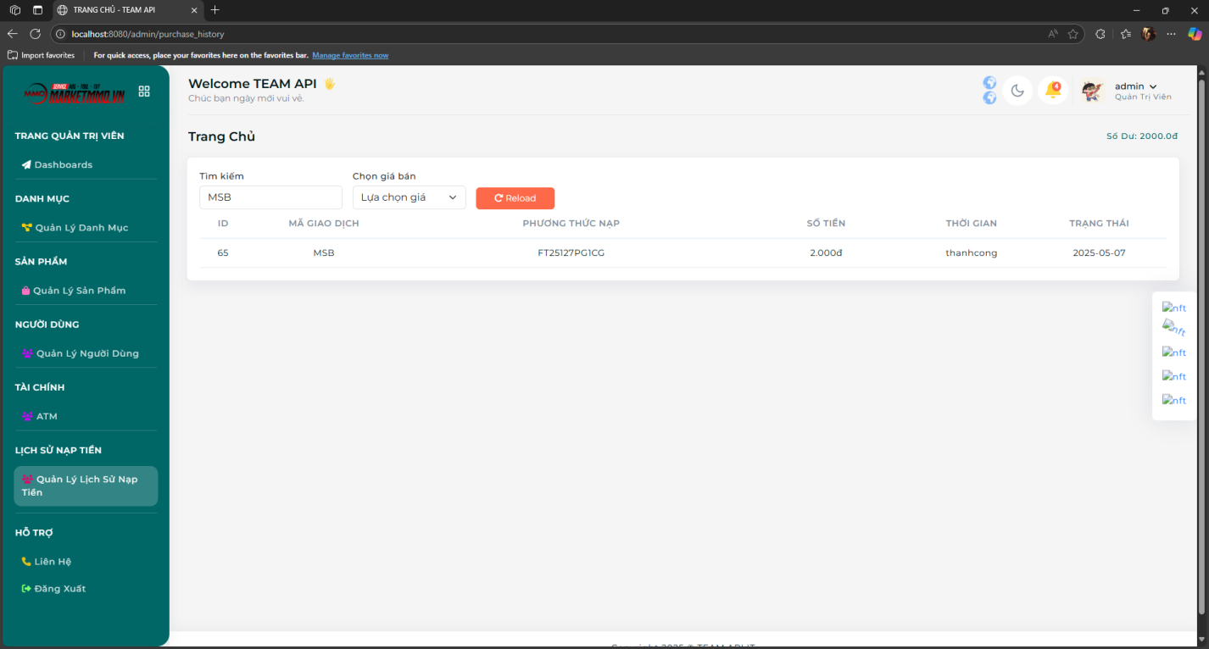

Hình 2. 72: Giao diện tìm kiếm ngân hàng

# CHƯƠNG 3. KIỂM THỬ

## III.1. Giới thiệu kiểm thử

Kiểm thử phần mềm (software testing) là quá trình đánh giá và xác minh rằng hệ thống phần mềm đáp ứng đúng các yêu cầu đã đặt ra, hoạt động ổn định, chính xác và an toàn. Đây là giai đoạn không thể thiếu trong quy trình phát triển phần mềm, giúp phát hiện lỗi (bug), đánh giá chất lượng và đảm bảo hiệu năng của hệ thống.

Đối với đề tài này, kiểm thử tập trung vào các chức năng cốt lõi như: đăng nhập, hiển thị tài nguyên, giỏ hàng, xử lý đơn hàng và phân quyền người dùng. Cả kiểm thử thủ công và kiểm thử bằng công cụ đều được áp dụng tùy theo chức năng.

## III.2. Quy trình thực hiện

Quy trình kiểm thử được thực hiện theo các bước:

1. Phân tích yêu cầu: Dựa vào các chức năng đã thiết kế, xác định các ca kiểm thử tương ứng.
2. Thiết kế test case: Mỗi chức năng được viết ra dưới dạng test case chi tiết với các bước, đầu vào và kết quả mong đợi.
3. Thực hiện kiểm thử: Kiểm thử các chức năng trên giao diện web và thông qua công cụ như Postman với REST API.
4. Ghi nhận kết quả: So sánh kết quả thực tế với kết quả mong đợi để đánh giá pass/fail.
5. Sửa lỗi (nếu có): Các lỗi phát hiện sẽ được ghi chú và sửa lại mã nguồn.

## III.3. Thiết kế các Test-case

Bảng 3. 1: Bảng test case người dùng

|  |  |  |  |  |  |  |
| --- | --- | --- | --- | --- | --- | --- |
| **STT** | **Chức năng kiểm thử** | **Mô tả** | **Dữ liệu đầu vào** | **Kết quả mong đợi** | **Kết quả thực tế** | **Trạng thái** |
| 1 | Đăng ký tài khoản | Kiểm tra form đăng ký | Họ tên, email, mật khẩu hợp lệ | Tài khoản được tạo, chuyển hướng đến đăng nhập | Tài khoản tạo thành công | Pass |
| 2 | Đăng nhập | Kiểm tra xác thực người dùng | Email và mật khẩu đúng | Chuyển đến trang chủ | Thành công | Pass |
| 3 | Mua sản phẩm | Kiểm tra hoạt động chức năng của mua hàng, tính tiền sản phẩm nhân với số lượng | Chọn sản phẩm bất kỳ, bấm "Mua ngay", nhập số lượng sản phẩm cần mua | Mua sản phẩm thành công, chuyển hướng đến lịch sử mua hàng | Thành công | Pass |
| 4 | Xem lịch sử nạp tiền | Kiểm tra lịch sử nạp tiền | Nhấn nút lịch sử nạp tiền | Danh sách lịch sử nạp tiền liên quan được hiển thị | Hiển thị đúng | Pass |
| 5 | Xem lịch sử mua hàng | Kiểm tra lịch sử mua hàng | Nhấn nút lịch sử mua hàng | Danh sách lịch sử mua hàng liên quan được hiển thị | Hiển thị đúng | Pass |

Bảng 3. 2: Bảng test case quản trị viên

|  |  |  |  |  |  |  |
| --- | --- | --- | --- | --- | --- | --- |
| **STT** | **Chức năng kiểm thử** | **Mô tả** | **Dữ liệu đầu vào** | **Kết quả mong đợi** | **Kết quả thực tế** | **Trạng thái** |
| 5 | Quản lý sản phẩm (admin) | Thêm sản phẩm mới | Tên, mô tả danh mục tạo mới | Sản phẩm mới được lưu vào cơ sở dữ liệu | Thành công | Pass |
| 6 | Quản lý sản phẩm (admin) | Sửa sản phẩm | Tên, mô tả danh mục cần sửa | Thông tin danh mục cần sửa được lưu vào cơ sở dữ liệu | Thành công | Pass |
| 7 | Quản lý người dùng (admin) | Sửa thông tin người dùng | Tên người dùng cần sửa | Thông tin người dùng cần sửa được lưu vào cơ sở dữ liệu | Thành công | Pass |
| 8 | Quản lý ATM (admin) | Thêm ngân hàng | Stk, ctk ngân hàng tạo mới | Ngân hàng mới được lưu vào cơ sở dữ liệu | Thành công | Pass |
| 9 | Quản lý Lịch sử nạp tiền (admin) | Kiểm tra lịch sử nạp tiền | Nhấn nút lịch sử nạp tiền | Danh sách lịch mua nạp tiền liên quan được hiển thị | Thành công | Pass |
| 10 | Quản lý người dùng (admin) | Khóa người dùng | Tên người dùng cần khóa | Thông tin người dùng cần khóa được lưu vào cơ sở dữ liệu | Thành công | Pass |
| 11 | Quản lý ATM (admin) | Sửa ngân hàng | Stk, ctk ngân hàng cần sửa | Thông tin ngân hàng cần sửa được lưu vào cơ sở dữ liệu | Thành công | Pass |
| 12 | Quản lý ATM (admin) | Xóa ngân hàng | Tên ngân hàng cần sửa | Thông tin ngân hàng cần xóa khỏi cơ sở dữ liệu | Thành công | Pass |

## III.4. Các công cụ kiểm thử

Trong quá trình kiểm thử, các công cụ sau được sử dụng:

1. Postman: Kiểm thử API REST giữa frontend và backend, kiểm tra phản hồi HTTP (status, body, headers…).
2. Browser Developer Tools (Chrome): Kiểm tra console log, debug HTML/CSS/JS, theo dõi network request.
3. MySQL Workbench: Kiểm tra tính nhất quán và toàn vẹn dữ liệu trong cơ sở dữ liệu.
4. JUnit (nếu có): Kiểm thử đơn vị cho các phương thức nghiệp vụ trong service layer.
5. Thủ công (Manual Testing): Trực tiếp sử dụng giao diện web để kiểm tra luồng chức năng.

# **KẾT LUẬN VÀ HƯỚNG PHÁT TRIỂN**

1. **Kết quả đạt được**

Sau quá trình tìm hiểu, thiết kế và xây dựng hệ thống, nhóm đã hoàn thành một ứng dụng web bán tài nguyên MMO với các chức năng cơ bản và quan trọng như sau:

**Chức năng người dùng:**

Đăng ký và đăng nhập tài khoản một cách an toàn.

Tìm kiếm và xem thông tin chi tiết các sản phẩm tài nguyên MMO.

Nạp tiền vào tài khoản thông qua các cổng ngân hàng được tích hợp.

Mua hàng trực tiếp từ hệ thống với lịch sử mua hàng được lưu trữ rõ ràng.

Xem lịch sử nạp tiền để theo dõi giao dịch tài chính cá nhân.

**Chức năng quản trị:**

Quản lý người dùng và tài khoản: phân quyền, chỉnh sửa thông tin, khóa/mở tài khoản.

Quản lý sản phẩm và danh mục: thêm, sửa, xóa, cập nhật trạng thái sản phẩm.

Quản lý danh sách ngân hàng liên kết phục vụ cho nạp tiền và thanh toán.

Thống kê, báo cáo tình hình mua bán, doanh thu, lượng người dùng và các hoạt động trên hệ thống.

**Công nghệ sử dụng:**

Sử dụng framework Spring Boot kết hợp với Spring Security, JPA/Hibernate, Thymeleaf để đảm bảo hiệu suất và tính bảo mật của hệ thống.

Kết nối và lưu trữ dữ liệu với hệ quản trị cơ sở dữ liệu MySQL(Laragon).

Ứng dụng đã đáp ứng được các yêu cầu cơ bản trong đề tài, đảm bảo tính đầy đủ về chức năng, cấu trúc rõ ràng, dễ mở rộng và vận hành ổn định.

1. **Hướng phát triển**

Để nâng cao chất lượng sản phẩm và đáp ứng tốt hơn nhu cầu người dùng, ứng dụng có thể được mở rộng và phát triển theo các hướng sau:

Tích hợp cổng thanh toán thực tế: Kết nối với các dịch vụ thanh toán như Momo, ZaloPay, VNPay hoặc PayPal để thực hiện giao dịch thật thay vì giả lập.

Hệ thống đánh giá sản phẩm và phản hồi người dùng: Cho phép người dùng để lại đánh giá và bình luận về sản phẩm, từ đó nâng cao tương tác và chất lượng dịch vụ.

Cải thiện giao diện người dùng (UI/UX): Sử dụng các framework hiện đại như React, Vue hoặc Tailwind CSS để xây dựng giao diện đẹp mắt, thân thiện và trải nghiệm mượt mà hơn.

Tối ưu hiệu năng và bảo mật: Áp dụng các kỹ thuật như caching, load balancing, mã hóa dữ liệu nhạy cảm, phòng chống tấn công XSS/CSRF/SQli,... để bảo vệ hệ thống tốt hơn.

Hệ thống phân quyền nâng cao: Phát triển hệ thống phân quyền chi tiết hơn theo vai trò: admin, nhân viên, người dùng,... để kiểm soát quyền truy cập.

Tích hợp API cho mobile app: Xây dựng RESTful API để phục vụ ứng dụng mobile, giúp người dùng có thể mua hàng trên điện thoại dễ dàng.

Tính năng khuyến mãi, giảm giá và mã voucher: Thu hút người dùng và tạo động lực mua hàng qua các chương trình ưu đãi.

Tự động hóa báo cáo và phân tích dữ liệu: Ứng dụng các công cụ phân tích để hỗ trợ quản trị viên theo dõi xu hướng mua hàng, hành vi người dùng.

# **TÀI LIỆU THAM KHẢO**

1. Vietjack. (n.d.). Java. [https://vietjack.com/java/index.jsp](https://vietjack.com/java/index.jsp" \t "_new)
2. Viettuts. (n.d.). Học lập trình Java từ cơ bản đến nâng cao. [https://viettuts.vn/java](https://viettuts.vn/java" \t "_new)
3. NIIT Hà Nội. (n.d.). Lập trình Java. [https://niithanoi.edu.vn/lap-trinh-java.html](https://niithanoi.edu.vn/lap-trinh-java.html" \t "_new)
4. TopDev. (n.d.). Tổng quan về ngôn ngữ lập trình Java. [https://topdev.vn/blog/tong-quan-ve-ngon-ngu-lap-trinh-java/](https://topdev.vn/blog/tong-quan-ve-ngon-ngu-lap-trinh-java/" \t "_new)
5. OpenPlanning. (n.d.). Spring Boot, Hibernate và Spring Transaction. [https://openplanning.net/11665/spring-boot-hibernate-va-spring-transaction](https://openplanning.net/11665/spring-boot-hibernate-va-spring-transaction" \t "_new)
6. iSpace Đà Nẵng. (n.d.). JPA và Hibernate. [https://ispacedanang.edu.vn/jpa-va-hibernate.html](https://ispacedanang.edu.vn/jpa-va-hibernate.html" \t "_new)
7. Hướng Dẫn Java. (n.d.). Hibernate và Spring Framework. [https://huongdanjava.com/vi/hibernate-va-spring-framework.html](https://huongdanjava.com/vi/hibernate-va-spring-framework.html" \t "_new)
8. Techover. (2023, February 3). Hướng dẫn sử dụng Spring Boot với Hibernate. [https://magz.techover.io/2023/02/03/huong-dan-su-dung-spring-boot-voi-hibernate/](https://magz.techover.io/2023/02/03/huong-dan-su-dung-spring-boot-voi-hibernate/" \t "_new)
9. Học với chuyên gia. (n.d.). Khóa học Java Spring. [https://hocvoichuyengia.com/khoa-hoc-javaspring/](https://hocvoichuyengia.com/khoa-hoc-javaspring/" \t "_new)
10. Tạp hóa MMO. (n.d.). [https://taphoammo.net/](https://taphoammo.net/" \t "_new)
11. Tinh tế. (n.d.). Tổng hợp các trang mua bán nguyên liệu MMO uy tín. [https://tinhte.vn/thread/tong-hop-cac-trang-mua-ban-nguyen-lieu-mmo-uy-tin.3921530/](https://tinhte.vn/thread/tong-hop-cac-trang-mua-ban-nguyen-lieu-mmo-uy-tin.3921530/" \t "_new)
12. Medusa MMO. (n.d.). [https://medusammo.com/](https://medusammo.com/" \t "_new)
13. MMO Trust. (n.d.). [https://www.mmotrust.com/](https://www.mmotrust.com/" \t "_new)